**江西省农机购置与应用补贴稻谷烘干中心成套设施装备建设规范**

**（征求意见稿）**

主编单位：  江西省农业农村厅农业机械化管理处

江西省农业机械化服务中心

江西农业大学

二◯二二年九月

**目 录**

前 言 2

1 范围 2

2 规范性引用文件 2

3 术语和定义 3

4 工艺流程 4

5 建设要求 4

6 成套设备配置及投资估算 7

7 安全与环保 20

8 安装与调试 21

9 验收 22

附表

附图

**稻谷烘干中心建设技术规范**

前 言

按照“绿色环保、安全高效、经济适用”的总体要求，为江西省稻谷烘干中心成套装备补贴政策制定提供技术支撑，加快提升江西稻谷产后烘干机械化水平、助力粮食减损保质增收，特制定本规范。

1. 范围

本规范规定了稻谷烘干中心的术语和定义、工艺流程、建设要求、成套设备配置及投资估算、安全与环保、安装与调试和使用验收等的基本要求。

本规范适用于家庭农场、农民合作社、稻谷加工企业等新型农业生产经营主体所使用的稻谷烘干中心建设和验收，改（扩）建可参照执行。

1. 规范性引用文件

下列文件对于本文件的应用是必不可少的。凡是注日期的引用文件，仅所注日期的版本适用于本文件。凡是不注日期的引用文件，其最新版本（包括所有的修改单）适用于本文件。

GB 1350 稻谷

GB 4053.1 固定式钢梯及平台安全要求 第1部分:钢直梯

GB 4053.3 固定式钢梯及平台安全要求 第3部分:工业防护栏杆及钢平台

GB 10395.1 农林机械安全第1部分：总则

GB 10396 农林拖拉机和机械、草坪和园艺动力机械安全标志和危险图形总则

GB 12348 工业企业厂界环境噪声排放标准

GB 13271 锅炉大气污染物排放标准

GB 13495.1 消防安全标志 第1部分：标志

GB 15577 粉尘防爆安全规程

GB 14784 带式输送机 安全规范

GB 15630 消防安全标志设置要求

GB 17440 粮食加工、储运系统粉尘防爆安全规程

GB 19517 国家电气设备安全技术规范

GB 40159 埋刮板输送机 安全规范

GB 50016 建筑设计防火规范

GB 50037 建筑物防雷设计规范

GB 50140 建筑灭火器配置设计规范

GB 50205 钢结构工程施工质量验收标准

GB 50322 粮食钢板筒仓设计规范

GB/T 2893.5 图形符号安全色和安全标志第５部分：安全标志使用原则与要求

GB/T 7723 固定式电子衡器

GB/T 9969 工业产品使用说明书总则

GB/T 10595 带式输送机

GB/T 10596 埋刮板输送机

GB/T 12706 《额定电压1kV(Um=1.2kV)到35kV(Um=40.5kV)挤包绝缘电力电缆及附件》

GB/T 16714 连续式粮食干燥机

GB/T 17891 优质稻谷

GB/T 23821 机械安全 防止上下肢触及危险区的安全距离

GB/T 25235 粮油机械 组合清理筛

GB/T 26893 粮油机械 圆筒初清筛

GB/T 37513 粮油机械 低破碎斗式提升机

GB/T 37519 粮油机械 斗式提升机

NY 2802 谷物干燥机大气污染物排放标准

NY/T 2844 双层圆筒初清筛

JB/T 9800 装配式金属筒仓

JB/T 10216 电控配电用电缆桥架

JB/T 10268 批式循环谷物干燥机

JB/T 11934 饲料机械埋刮板输送机

JB/T 13628 循环式粮食干燥机

AQ4229 粮食立筒仓粉尘防爆安全规范

TSG ZB001 燃油(气)燃烧器安全技术规则

NB/T 34040 小型生物质热风炉技术条件

烘干机（塔）房建设工作指引（试行）

1. 术语和定义

下列术语和定义适用于本文件。

* 1. 稻谷烘干中心

按一定的规模建设，可实现湿稻谷进行称重、清选、烘干、暂存等的工程项目。一般由烘干中心成套设备与烘干机（塔）房、除尘室、配电室、锅炉房、办公用房和检验室等附属设施所组成。

* 1. 烘干中心规模

烘干机单批次处理湿稻谷重量，一般按每批多少吨计算。

* 1. 批处理量

按有效容积一次装满烘干机的湿稻谷重量，单位为吨/批。

* 1. 烘干中心成套设备

完成湿稻谷称重、清选、烘干、暂存等作业的主要设施设备及附属设施设备的统称。一般包括汽车衡（地磅）、清选、烘干、烘前暂存、烘后暂存等分项成套设备所组成。

* 1. 汽车衡成套设备

主要为汽车衡（或称地磅），对湿稻谷进行整车称重的衡器。主要由承载器、称重显示仪表、称重传感器等零部件组成。

* 1. 清选成套设备

去除稻谷杂质的成套设备，主要包括卸粮斗、地坑格栅、提升机、清理筛（圆筒初清筛或组合式清理筛）等设备。

* 1. 烘干成套设备

实现粮食烘干作业的成套设备，主要包括稻谷烘干机主体及配套的热源、进料提升机、进料刮板（皮带）输送机、出料刮板（皮带）输送机、电控系统等设备。

* 1. 稻谷烘前暂存成套设备

稻谷烘干前用于湿稻谷暂存的成套设备，主要包括钢板仓、提升机及塔架、出料刮板（皮带）输送机、通风系统等设施设备。

* 1. 稻谷烘后暂存成套设备

稻谷烘干后用于干稻谷暂存的的成套设备，主要包括钢板仓、提升机及塔架、出料刮板（皮带）输送机、通风系统等设施设备。

* 1. 烘干机（塔）房

用于安置烘干成套设备的设施。

* 1. 除尘间

烘干中心进行粉尘集中沉降的设施，根据各地环保要求，具体除尘方式可采用重力沉降、重力结合喷淋、重力结合布袋除尘等不同的方式。

1. 工艺流程



图1 稻谷烘干中心工艺流程

1. 建设要求

烘干中心各生产性建筑的设计使用年限不低于25年、各生产性设备的设计使用年限不低于10年，参照烘干机（塔）房建设工作指引（试行）。

* 1. 建设规模

**5.1.1 建设规模**

稻谷烘干中心应具备一定的规模，通过对江西省的现状与需求调研，按照规模适度、充分利用的原则，共提出七种烘干中心建设规模，具体见表1。

表1 稻谷烘干中心建设规模分级情况表

|  |  |  |  |  |  |  |  |
| --- | --- | --- | --- | --- | --- | --- | --- |
| **建设规模** | **Ⅰ型** | **Ⅱ型** | **Ⅲ型** | **Ⅳ型** | **Ⅴ型** | **Ⅵ型** | **Ⅶ型** |
| 批处理量（t） | 40 | 60 | 80 | 120 | 180 | 240 | 300 |

**5.1.2 热源燃料**

烘干中心采用燃料主要为生物质颗粒燃料，也有少量的燃油和天然气。

**5.1.3 主要技术指标**

烘干中心设施设备主要包括烘干成套设备、烘干房、储藏库、湿粮暂存仓（棚）、晒场、维修间、配电室、燃料库（罐）、办公室、检验化验室等。不同规模的稻谷烘干中心应具备一定的条件，本规范只规定优先满足烘干成套设备建设的基本条件，具体见表2。

表2 粮食烘干中心规模及技术指标

|  |  |  |  |  |  |  |  |  |  |
| --- | --- | --- | --- | --- | --- | --- | --- | --- | --- |
| **序号** | **规模指标** | | **Ⅰ型** | **Ⅱ型** | **Ⅲ型** | **Ⅳ型** | **Ⅴ型** | **Ⅵ型** | **Ⅶ型** |
| 1 | 处理量（吨/批） | | 40 | 60 | 80 | 120 | 180 | 240 | 300 |
| 2 | 烘干中心占地面积（㎡） | | 720 | 738 | 787.2 | 922.5 | 1291.5 | 1476 | 1771.2 |
| 3 | 烘干机（塔）房面积（㎡） | | 540 | 540 | 576 | 675 | 945 | 1080 | 1296 |
| 4 | 除尘室面积（㎡） | | 39.6 | 59.4 | 79.2 | 118.8 | 178.2 | 231 | 277.2 |
|  | 装机  功率  （kW） | 生物质燃料 | ≤90 | ≤105 | ≤140 | ≤170 | ≤240 | ≤280 | ≤350 |
| 燃气/燃油 | ≤85 | ≤100 | ≤128 | ≤152 | ≤220 | ≤255 | ≤320 |
| 6 | 服务面积(亩) | 早稻 | 1600~  3200 | 2400~  4800 | 3200~  6400 | 4800~  9600 | 7200~  14400 | 9600~  19200 | 12000~  24000 |
| 晚稻 | 3200~  5600 | 4800~  8400 | 6400~  11200 | 9600~  16800 | 14400~  25200 | 19200~  33600 | 24000~  42000 |

**注：1.服务面积是根据稻谷烘干中心规模与稻谷烘干作业时间估算,稻谷作业时间分早稻作业时间和晚稻作业时间。**

**2.早稻作业时间为10-20天，晚稻作业时间为20-35天。**

* 1. 主要烘干设施建筑结构

**5.2.1 烘干机（塔）房**

烘干机（塔）房建筑物宜采用单层钢柱排架结构，轻钢屋架，夹心彩钢板墙面，台风及雨水较多地区可采用混凝土框架结构。循环式烘干机房进深宜为18米（单台设备日处理量≤15吨的可为15米），排架柱距宜为6米，层高与烘干设备高度差不小于1.5米，进出口高度及宽度不小于4.0米。

**5.2.2 除尘室**

除尘室宜采用单层钢柱排架结构，轻钢屋架，夹心彩钢板墙面，单级沉降室径深2000-2200mm。

* 1. 主要性能指标

**5.3.1 原粮稻谷**

稻谷水分16%～30%，其他质量指标应符合GB 1350或GB/T 17891规定。

不同水分稻谷应分别储存，分别进行干燥，同一批干燥的稻谷水分不均匀度不大于2%。

干燥前需进行除芒（长芒稻谷）、清选，带芒率不大于15%，含杂率不大于2%，不得有长茎秆、麻袋绳、聚乙烯膜等异物。

**5.3.2 主要性能指标。**

主要性能指标应符合JB/T 13628规定，见表3。

表3 烘干中心主要性能指标

|  |  |  |  |  |
| --- | --- | --- | --- | --- |
| **序号** | **指标名称** | | | **指标内容** |
| 1 | 处理量 （t/批） | | | 达到规定的规模要求 |
| 2 | 单位耗热量 kJ/kg | | | 直接加热≤6800；间接加热≤9520 |
| 3 | 单位耗电量（电加热） kJ/kg | | | ≤企业明示值 |
| 4 | 烘干不均匀度 % | | 降水幅度≤5% | ≤1.0 |
| 降水幅度＞5% | ≤1.5 |
| 5 | 热风温度波动范围 ℃ | | | ≤±4 |
| 6 | 爆腰率增值 % | | | ≤2.0 |
| 7 | 破碎率增值 % | | | ≤0.3 |
| 8 | 色泽、气味 | | | 正常 |
| 9 | 发芽（生活力）率 % | 稻谷 | | 不得低于烘干前稻谷发芽率的90 |
| 稻谷种子 | | 不得降低 |
| 10 | 苯并（a）芘增加值 （μg/kg） | | | ≤5 |
| 11 | 出机粮食温度 ℃ | | | ≤8（环境温度＜0℃） |
| ≤环境温度+8（环境温度≥0℃） |
| 12 | 噪声 dB(A) | | | ≤85 |
| 13 | 粉尘浓度 （mg/m3） | | | ≤10 |
| 14 | 电气控制系统及粉尘防爆安全 | | | 应符合GB 17440的规定 |

* 1. 选址及总平面要求

**5.4.1 选址要求**

5.4.1.1 应符合国家和地方土地利用规划和城乡规划的要求。

5.4.1.2 场地面积应满足生产、生活及发展的需要，远离居民区（距民用建筑≥25m）并位于7-10月居民区及公共建筑最大频率风向下风侧。

5.4.1.3 宜建设在稻谷种植基地附近，应确保有稳定可靠的粮源、便于就近收购稻谷，并具有相应规模的粮食储备量或中转量。周边可烘干服务范围不宜低于1000亩，收获服务半径不宜超过15公里。

5.4.1.4 应具有便利和经济的交通运输条件，具备可靠、适用、经济的供电、消防用水、供热、通讯等外部协作条件。

5.4.1.5 应远离污染源及易燃、易爆等危险物品生产或存放的场所，符合国家及地方防爆、防火、防尘、环保、卫生及安全生产要求。

5.4.1.6 具有良好的工程地质和水文地质条件，地势应相对平坦、开阔、不低于周边基础高度，避免洪水、潮水或内涝威胁。不宜选择在抗震设防为8度以上的地震区，应避开泥石流、滑坡、洪涝等直接危害地段以及IV级自重湿陷性黄土和III级膨胀土等工程地质条件不良区。

5.4.1.7 应避开高压线、地下光缆、电缆、输油输气管道等设施。

**5.4.2功能分区**

5.4.2.1 烘干中心可分为原粮称重检测、预处理、烘前暂存、烘干、烘后暂存等主要生产区域和除尘、配电、燃料存储等辅助设施区域等，还可根据场区情况设置办公区和生活区。。

5.4.2.2 烘干中心应做到功能分区明确、工艺流程简捷、布局紧凑合理，物流人流顺畅、确保操作安全便捷。

5.4.2.3 配电设施应靠近负荷较大的烘干区、靠近厂区边缘且输电线路进出方便的位置，宜布置在场区地势较高的位置，不得布置在有强烈振动的设备附近；

5.4.2.4 燃料间位置与各设施间的消防应符合GB 50016的要求；

5.4.2.5 场区应设计有环通道路和回车场。

* 1. 成套设备布局

5.5.1 本规范中烘干设备以生物质颗粒热风炉为热源进行布局，考虑到个别需求，也提供了1套以天然气/燃油为能源的烘干设备布局作为参考。布局图中提供了附属设施烘干机（塔）房与除尘室的建议尺寸。

**5.5.2 成套设备布局**

**5.5.2.1 Ⅰ 型烘干中心**

烘干中心平面布局图、立面图及侧视图分别见附图1、附图2和附图3。

**5.5.2.2 Ⅱ 型烘干中心**

平面布局图、立面图及侧视图分别见附图4、附图5和附图6。

**5.5.2.3 Ⅲ 型烘干中心**

平面布局图、立面图及侧视图见附图7、附图8和附图9。

**5.5.2.4 Ⅳ 型烘干中心**

平面布局图、立面图及侧视图见附图10、附图11和附图12。

**5.5.2.5 Ⅴ 型烘干中心**

平面布局图、立面图及侧视图见附图13、附图14和附图15。

**5.5.2.6 Ⅵ 型烘干中心**

平面布局图、立面图及侧视图见附图16、附图17和附图18。

**5.5.2.7 Ⅶ 型烘干中心**

平面布局图、立面图及侧视图见附图19、附图20和附图21。

**5.5.2.8 燃油/燃气形式的烘干中心**

以180吨/批烘干中心为例说明其布局情况，平面布局图、立面图及侧视图见附图22、附图23和附图24。

1. 成套设备配置及投资估算
   1. 烘干中心成套设备总体投资估算

见表4。

表4 烘干中心成套设备总体投资估算 万元

| **设备名称** | | **Ⅰ型** | **Ⅱ型** | **Ⅲ型** | **Ⅳ型** | **Ⅴ型** | **Ⅵ型** | **Ⅶ型** |
| --- | --- | --- | --- | --- | --- | --- | --- | --- |
| 称重系统 | | 7.66 | 7.66 | 8.26 | 8.26 | 8.26 | 8.26 | 8.26 |
| 原粮预处理系统 | | 6.23  （10.96） | 6.23（10.96） | 6.98（13.02） | 6.98（13.02） | 6.98（13.02） | 6.98（13.02） | 6.98（13.02） |
| 烘前暂存系统 | | 12.9 | 14.32 | 16.35 | 18.24 | 32.36 | 34.4 | 49.95 |
| 烘干  系统 | 生物质颗粒 | 50.84 | 73.14 | 96.18 | 140.92 | 207.82 | 276.48 | 343.9 |
| 燃油/燃气 | 47.84 | 65.34 | 90.18 | 125.32 | 184.42 | 245.28 | 304.9 |
| 烘后暂存系统 | | 12.9 | 14.32 | 16.35 | 18.24 | 32.24 | 34.4 | 48.62 |
| 电气控制系统 | | 2.72 | 2.72 | 6.44 | 6.44 | 8.41 | 9.99 | 14.8 |
| 除尘系统 | | 9.3 | 9.423 | 14.8 | 15.56 | 18.99 | 23.49 | 27.85 |
| 附属设施 | | 45.72 | 50.06 | 51.62 | 75.82 | 97.52 | 124.17 | 136.04 |
| **烘干中心投资合计** | **生物质颗粒** | 148.27  （153.0） | 177.88（182.61） | 216.98（223.02） | 289.96（296） | 412.58（418.62） | 518.17（524.21） | 636.4（642.44） |
| **燃油/燃气** | 145.27（150.0） | 170.08（174.81） | 210.98（217.02） | 274.36（280.4） | 389.18（395.22） | 486.97（493.01） | 597.4（603.44） |

* 1. 不同规模双季稻烘干中心成套设备配置及投资估算

**6.2.1 Ⅰ 型稻谷烘干中心成套设备配置及投资估算**

表5 Ⅰ 型稻谷烘干中心成套设备配置及投资估算

| **设备名称** | | **技术要求** | **数量** | **功率（kW）** | | **价格（万元）** | | **引用标准** |
| --- | --- | --- | --- | --- | --- | --- | --- | --- |
| **单台** | **合计** | **单台** | **合计** |
| **一、称重系统** | | | | | | | | |
| 固定式电子衡器 | | 额定载荷≥50T。主要包括承载器、称重显示仪表、称重传感器等零部件。灵敏度：2.0±0.002MV/V。综合误差：±0.02%F.S，0.03%F.S。 | 1套 | 0.005 | 0.005 | 7.66 | 7.66 | GB/T 7723 固定式电子衡器 |
| **二、原粮预处理系统** | | | | | | | | |
| 卸粮斗 | | 3000×3000×3000。采用钢板厚度≥2㎜。 | 1座 |  |  | 1.5 | 1.5 | 推荐指标 |
| 1#提升机 | | 提升量≥30T/h。额定产量工作状态下回流率≤1%。破碎率增值≤0.3%。 | 1台 | 4 | 4 | 2.18 | 2.18 | GB/T 37519粮油机械斗式提升机 |
| 清选机 | | 处理量≥30T。大杂清除率≥90%。大杂含粮率≤2%。小杂清除率≥60%。 | 1套 | 5.5 | 5.5 | 2.55（7.28） | 2.55（7.28） | GB/T 25235 粮油机械 组合清理筛  GB/T 26893 粮油机械 圆筒初清筛  NY/T 2844 双层圆筒初清筛 |
| **三、烘前暂存系统** | | | | | | | | |
| 2#提升机 | | 提升量≥30T/h。额定产量工作状态下回流率≤1%。破碎率增值≤0.3%。 | 1台 | 4 | 4 | 2.21 | 2.21 | GB/T 37519 粮油机械斗式提升机 |
| 烘前仓 | | 容量≥40t。室外安装的应采用镀锌钢板制作。应配置通风设备和高、低料位器。锥底料斗溜角≥45°。 | 1座 | 5.5 | 5.5 | 9.5 | 9.5 | GB 50322 粮食钢板筒仓设计规范  JB/T 9800 装配式金属筒仓 |
| 1#刮板机/皮带输送机 | | 输送量≥30T/h。刮板机输送过程中无粉尘泄露。 | 1台 | 5.5 | 5.5 | 1.19 | 1.19 | GB/T 10596 埋刮板输送机  GB/T 10595 带式输送机 |
| **四、烘干系统** | | | | | | | | |
| 3#提升机 | | 提升量≥30T/h。额定产量工作状态下回流率≤1%。破碎率增值≤0.3%。 | 1台 | 4 | 4 | 2.26 | 2.26 | GB/T 37519 粮油机械斗式提升机 |
| 2#刮板机/皮带输送机 | | 输送量≥30t/h。刮板机输送过程中无粉尘泄露。 | 1台 | 5.5 | 5.5 | 2.4 | 2.4 | GB/T 10596 埋刮板输送机  GB/T 10595 带式输送机 |
| 循环式  烘干机 | 生物质  颗粒 | 批次处理量20t。干燥速率0.3%/h～1.0%/h。 | 2组 | 10.3 | 20.6 | 17.36 | 34.72 | JB/T 13628 循环式粮食干燥机 |
| 燃油/  燃气 | 批次处理量20t。干燥速率0.3%/h～1.0%/h。 | 2组 | 10.3 | 20.6 | 17.36 | 34.72 |
| 热源 | 生物质颗粒热风炉 | 输出热量40×104kcal/h，热效率≥80%。 | 1组 | 2 | 2 | 8 | 8 | NB/T 34040 小型生物质热风炉技术条件  TSG ZB001 燃油(气)燃烧器安全技术规则 |
| 燃油/  燃气 | 输出热量40×104kcal/h，热效率≥80%。。 | 2组 |  |  | 2.5 | 5 |
| 3#刮板机/皮带输送机 | | 输送量≥30t/h。刮板机输送过程中无粉尘泄露。 | 1台 | 5.5 | 5.5 | 2.4 | 2.4 | GB/T 10596 埋刮板输送机  GB/T 10595 带式输送机 |
| 刮板机/皮带输送机平台 | |  | 1套 |  |  | 1.06 | 1.06 |  |
| **五、烘后暂存系统** | | | | | | | | |
| 4#提升机 | | 提升量≥30T/h。额定产量工作状态下回流率≤1%。破碎率增值≤0.3%。 | 1台 | 4 | 4 | 2.21 | 2.21 | GB/T 37519 粮油机械斗式提升机 |
| 烘后仓 | | 容量≥40t。室外安装的应采用镀锌钢板制作。应配置通风设备和高、低料位器。锥底料斗溜角≥45°。 | 1座 | 5.5 | 5.5 | 9.5 | 9.5 | GB 50322 粮食钢板筒仓设计规范  JB/T 9800 装配式金属筒仓 |
| 4#刮板机/皮带输送机 | | 输送量≥30T/h。刮板机输送过程中无粉尘泄露。 | 1台 | 5.5 | 5.5 | 1.19 | 1.19 | GB/T 10596 埋刮板输送机  GB/T 10595带式输送机 |
| **六、电气控制系统** | | | | | | | | |
| 电控柜 | |  | 1组 |  |  | 1.4 | 1.4 | GB 19517 国家电气设备安全技术规范 |
| 电线、电缆、桥架等 | |  | 1组 |  |  | 1.32 | 1.32 | GB/T 12706 额定电压1kV到35kV挤包绝缘电力电缆及附件  JB/T 10216 电控配电用电缆桥架 |
| **七、除尘系统** | | | | | | | | |
| 除尘设备及管网 | | 集中收集和清理烘干线上各环节节点处粉尘，不造成二次污染。 | 1套 | 5.5 | 5.5 | 4.8 | 4.8 | NY 2802 谷物干燥机大气污染物排放标准  GB 13271 锅炉大气污染物排放标准 |
| 除尘室粉尘沉降附属设备 | | 除尘室配备喷淋雾化设备辅助除尘。 | 1套 |  |  | 2.3 | 2.3 |
| 烟气除尘设备 | | 生物质颗粒热风炉应装有烟气除尘设备，烟气达标后排放。 | 1套 |  |  | 2.2 | 2.2 |
| **八、附属设施** | | | | | | | | |
| 烘干机（塔）房 | | 30m×18m×14.5m | 540㎡ |  |  | 0.08 | 43.2 | 烘干机（塔）房建设工作指引 |
| 除尘室 | | 6m×6m×8m | 36㎡ |  |  | 0.07 | 2.52 |  |
| **合计** | **生物质颗粒** | | |  | 86.6 |  | 148.27（153.0） | |
| **燃油/燃气** | | |  | 84.6 |  | 145.27（150.0） | |

**注：1.表中二原粮预处理系统中清选机价格为圆筒初清筛参考价格，（）内价格为组合筛参考价格。**

**2.表中合计部分价格是指采用圆筒初清筛的设备总投资，（）内价格为采用组合筛的设备总投资。**

**6.2.2 Ⅱ 型稻谷烘干中心成套设备配置及投资估算**

表6 Ⅱ 型稻谷烘干中心成套设备配置及投资估算

| **设备名称** | | **规格型号/技术要求** | **数量** | **功率（kW）** | | **价格（万元）** | | **引用标准** |
| --- | --- | --- | --- | --- | --- | --- | --- | --- |
| **单台** | **合计** | **单台** | **合计** |
| **一、称重系统** | | | | | | | | |
| 固定式电子衡器 | | ≥50T | 1套 | 0.005 | 0.005 | 7.66 | 7.66 | GB/T 7723 固定式电子衡器 |
| **二、原粮预处理系统** | | | | | | | | |
| 卸粮斗 | | 3000×3000×3000。采用钢板厚度≥2㎜。 | 1座 |  |  | 1.5 | 1.5 | 推荐指标 |
| 1#提升机 | | 提升量≥30T/h。额定产量工作状态下回流率≤1%。破碎率增值≤0.3%。 | 1台 | 4 | 4 | 2.18 | 2.18 | GB/T 37519 粮油机械斗式提升机 |
| 清选机 | | 处理量≥30T/h。大杂清除率≥90%。大杂含粮率≤2%。小杂清除率≥60%。 | 1套 | 5.5 | 5.5 | 2.55（7.28） | 2.55（7.28） | GB/T 25235 粮油机械 组合清理筛  GB/T 26893 粮油机械 圆筒初清筛  NY/T 2844 双层圆筒初清筛 |
| **三、烘前暂存系统** | | | | | | | | |
| 2#提升机 | | 提升量≥30T/h。额定产量工作状态下回流率≤1%。破碎率增值≤0.3%。 | 1台 | 4 | 4 | 2.28 | 2.28 | GB/T 37519 粮油机械斗式提升机 |
| 烘前仓 | | 容量≥60t。室外安装的应采用镀锌钢板制作。应配置通风设备和高、低料位器。锥底料斗溜角≥45°。 | 1座 | 5.5 | 5.5 | 10.85 | 10.85 | GB 50322 粮食钢板筒仓设计规范  JB/T 9800 装配式金属筒仓 |
| 1#刮板机/皮带输送机 | | 输送量≥30T/h。刮板机输送过程中无粉尘泄露。 | 1台 | 5.5 | 5.5 | 1.19 | 1.19 | GB/T 10596 埋刮板输送机  GB/T 10595 带式输送机 |
| **四、烘干系统** | | | | | | | | |
| 3#提升机 | | 提升量≥30T/h。额定产量工作状态下回流率≤1%。破碎率增值≤0.3%。 | 1台 | 4 | 4 | 2.4 | 2.4 | GB/T 37519 粮油机械斗式提升机 |
| 2#刮板机/皮带输送机 | | 输送量≥30T/h。刮板机输送过程中无粉尘泄露。 | 1台 | 5.5 | 5.5 | 2.4 | 2.4 | GB/T 10596 埋刮板输送机  GB/T 10595 带式输送机 |
| 循环式  烘干机 | 生物质  颗粒 | 批次处理量30t。干燥速率0.3%/h～1.0%/h。 | 2组 | 17.15 | 34.3 | 26.04 | 52.08 | JB/T 13628 循环式粮食干燥机 |
| 燃油/  燃气 | 2组 | 17.15 | 34.3 | 26.04 | 52.08 |
| 热源 | 生物质  颗粒 | 输出热量60×104kcal/h。 | 1组 | 4 | 4 | 12.8 | 12.8 | NB/T 34040 小型生物质热风炉技术条件  TSG ZB001 燃油(气)燃烧器安全技术规则 |
| 燃油/  燃气 | 输出热量30×104kcal/h。 | 2组 |  |  | 2.5 | 5 |
| 3#刮板机/皮带输送机 | | 输送量≥30T/h。刮板机输送过程中无粉尘泄露。 | 1台 | 5.5 | 5.5 | 2.4 | 2.4 | GB/T 10596 埋刮板输送机  GB/T 10595 带式输送机 |
| 刮板机/皮带输送机平台 | |  | 1套 |  |  | 1.06 | 1.06 |  |
| **五、烘后暂存系统** | | | | | | | | |
| 4#提升机 | | 提升量≥30T/h。额定产量工作状态下回流率≤1%。破碎率增值≤0.3%。 | 1台 | 4 | 4 | 2.28 | 2.28 | GB/T 37519 粮油机械斗式提升机 |
| 烘后仓 | | 容量≥60t。室外安装的应采用镀锌钢板制作。应配置通风设备和高、低料位器。锥底料斗溜角≥45°。 | 1座 | 5.5 | 5.5 | 10.85 | 10.85 | GB 50322 粮食钢板筒仓设计规范  JB/T 9800 装配式金属筒仓 |
| 4#刮板机/皮带输送机 | | 输送量≥30T/h。刮板机输送过程中无粉尘泄露。 | 1台 | 5.5 | 5.5 | 1.19 | 1.19 | GB/T 10596 埋刮板输送机  GB/T 10595 带式输送机 |
| **六、电气控制部分** | | | | | | | | |
| 电控柜 | |  | 1组 |  |  | 1.4 | 1.4 | GB 19517 国家电气设备安全技术规范 |
| 电线、电缆、桥架等 | |  | 1组 |  |  | 1.32 | 1.32 | GB/ T12706 额定电压1kV到35kV挤包绝缘电力电缆及附件 |
| **七、除尘系统** | | | | | | | | |
| 除尘设备及管网 | | 集中收集和清理烘干线上各环节节点处粉尘，不造成二次污染。 | 1套 | 5.5 | 5.5 | 4.8 | 4.8 | NY 2802 谷物干燥机大气污染物排放标准  GB 13271 锅炉大气污染物排放标准 |
| 除尘室粉尘沉降附属设备 | | 除尘室配备喷淋雾化设备辅助除尘。 | 1套 |  |  | 2.3 | 2.3 |
| 烟气除尘设备 | | 生物质颗粒热风炉应装有烟气除尘设备，烟气达标后排放。 | 1套 |  |  | 2.33 | 2.33 |
| **八、附属设施** | | | | | | | | |
| 烘干机（塔）房 | | 30m×18m×15.1m | 540㎡ |  |  | 0.085 | 45.9 | 烘干机（塔）房建设工作指引 |
| 除尘室 | | 9m×6.6m×8m | 59.4㎡ |  |  | 0.07 | 4.16 |  |
| **合计** | **生物质颗粒** | | |  | 102.3 |  | 177.88（182.61） | |
| **燃油/燃气** | | |  | 98.3 |  | 170.08（174.81） | |

**注：1.表中二原粮预处理系统中清选机价格为圆筒初清筛参考价格，（）内价格为组合筛参考价格。**

**2.表中合计部分价格是指采用圆筒初清筛的设备总投资，（）内价格为采用组合筛的设备总投资。**

**6.2.3 Ⅲ 型稻谷烘干中心成套设备配置及投资估算**

表7 Ⅲ 型稻谷烘干中心成套设备配置及投资估算

| **设备名称** | | **规格型号/技术要求** | **数量** | **功率（kW）** | | **价格（万元）** | | **引用标准** |
| --- | --- | --- | --- | --- | --- | --- | --- | --- |
| **单台** | **合计** | **单台** | **合计** |
| **一、称重系统** | | | | | | | | |
| 固定式电子衡器 | | ≥100T | 1套 | 0.005 | 0.005 | 8.26 | 8.26 | GB/T 7723 固定式电子衡器 |
| **二、原粮预处理部分** | | | | | | | | |
| 卸粮斗 | | 3000×3000×3000。采用钢板厚度≥2㎜。 | 1座 |  |  | 1.5 | 1.5 |  |
| 1#提升机 | | 提升量≥50T/h。额定产量工作状态下回流率≤1%。破碎率增值≤0.3%。 | 1台 | 5.5 | 5.5 | 2.85 | 2.85 | GB/T 37519 粮油机械斗式提升机 |
| 清选机 | | 处理量≥50T/h。大杂清除率≥90%。大杂含粮率≤2%。小杂清除率≥60%。 | 1套 | 7.5 | 7.5 | 2.63（8.67） | 2.63（8.67） | GB/T 25235 粮油机械 组合清理筛  GB/T 26893 粮油机械 圆筒初清筛  NY/T 2844 双层圆筒初清筛 |
| **三、烘前暂存** | | | | | | | | |
| 2#提升机 | | 提升量≥50T/h。额定产量工作状态下回流率≤1%。破碎率增值≤0.3%。 | 1台 | 5.5 | 5.5 | 2.41 | 2.41 | GB/T 37519 粮油机械斗式提升机 |
| 烘前仓 | | 容量≥80t。室外安装的应采用镀锌钢板制作。应配置通风设备和高、低料位器。锥底料斗溜角≥45°。 | 1座 | 11 | 11 | 12.26 | 12.26 | GB 50322 粮食钢板筒仓设计规范  JB/T 9800 装配式金属筒仓 |
| 1#刮板机/皮带输送机 | | 输送量≥50T/h。刮板机输送过程中无粉尘泄露。 | 1台 | 7.5 | 7.5 | 1.68 | 1.68 | GB/T 10596 埋刮板输送机  GB/T 10595 带式输送机 |
| **四、烘干部分** | | | | | | | | |
| 3#提升机 | | 提升量≥50T/h。额定产量工作状态下回流率≤1%。破碎率增值≤0.3%。 | 1台 | 5.5 | 5.5 | 2.54 | 2.54 | GB/T 37519 粮油机械斗式提升机 |
| 2#刮板机/皮带输送机 | | 输送量≥50T/h。刮板机输送过程中无粉尘泄露。 | 1台 | 7.5 | 7.5 | 3.39 | 3.39 | GB/T 10596 埋刮板输送机  GB/T 10595 带式输送机 |
| 循环式  烘干机 | 生物质  颗粒 | 批次处理量20t。干燥速率0.3%/h～1.0%/h。 | 4组 | 10.3 | 41.2 | 17.36 | 69.44 | JB/T 13628 循环式粮食干燥机 |
| 燃油/  燃气 | 批次处理量20t。干燥速率0.3%/h～1.0%/h。 | 4组 | 10.3 | 41.2 | 17.36 | 69.44 |
| 热源 | 生物质  颗粒 | 输出热量80×104kcal/h。 | 2组 | 2 | 4 | 8 | 16 | NB/T 34040 小型生物质热风炉技术条件  TSG ZB001 燃油(气)燃烧器安全技术规则 |
| 燃油/  燃气 | 输出热量20×104kcal/h。 | 4组 |  |  | 2.5 | 10 |
| 3#刮板机/皮带输送机 | | 输送量≥50T/h。刮板机输送过程中无粉尘泄露。 | 1台 | 7.5 | 7.5 | 3.39 | 3.39 | GB/T 10596 埋刮板输送机  GB/T 10595 带式输送机 |
| 刮板机/皮带输送机平台 | |  | 1套 |  |  | 1.42 | 1.42 |  |
| **五、烘后暂存部分** | | | | | | | | |
| 4#提升机 | | 提升量≥50T/h。额定产量工作状态下回流率≤1%。破碎率增值≤0.3%。 | 1台 | 5.5 | 5.5 | 2.41 | 2.41 | GB/T 37519 粮油机械斗式提升机 |
| 烘后仓 | | 容量≥80t。室外安装的应采用镀锌钢板制作。应配置通风设备和高、低料位器。锥底料斗溜角≥45°。 | 1座 | 11 | 11 | 12.26 | 12.26 | GB 50322 粮食钢板筒仓设计规范  JB/T 9800 装配式金属筒仓 |
| 4#刮板机/皮带输送机 | | 输送量≥50T/h。刮板机输送过程中无粉尘泄露。 | 1台 | 5.5 | 5.5 | 1.68 | 1.68 | GB/T 10596 埋刮板输送机  GB/T 10595 带式输送机 |
| **六、电气控制部分** | | | | | | | | |
| 电控柜 | |  | 1组 |  |  | 4.6 | 4.6 | GB 19517 国家电气设备安全技术规范 |
| 电线、电缆、桥架等 | |  | 1组 |  |  | 1.84 | 1.84 | GB/T 12706 额定电压1kV到35kV挤包绝缘电力电缆及附件 |
| **七、除尘系统** | | | | | | | | |
| 除尘设备及管网 | | 集中收集和清理烘干线上各环节节点处粉尘，不造成二次污染。 | 1套 | 5.5 | 5.5 | 6.8 | 6.8 | NY 2802 谷物干燥机大气污染物排放标准  GB 13271 锅炉大气污染物排放标准 |
| 除尘室粉尘沉降附属设备 | | 除尘室配备喷淋雾化设备辅助除尘。 | 1套 |  |  | 3.6 | 3.6 |
| 烟气除尘设备 | | 生物质颗粒热风炉应装有烟气除尘设备，烟气达标后排放。 | 2套 |  |  | 2.2 | 4.4 |
| **八、附属设施** | | | | | | | | |
| 烘干机（塔）房 | | 32m×18m×14.5m | 576㎡ |  |  | 0.08 | 46.08 | 烘干机（塔）房建设工作指引 |
| 除尘室 | | 12m×6.6m×8m | 79.2㎡ |  |  | 0.07 | 5.54 |  |
| **合计** | **生物质颗粒** | | |  | 130.2 |  | 216.98（223.02） | |
| **燃油/燃气** | | |  | 126.2 |  | 210.98（217.02） | |

**注：1.表中二原粮预处理系统中清选机价格为圆筒初清筛参考价格，（）内价格为组合筛参考价格。**

**2.表中合计部分价格是指采用圆筒初清筛的设备总投资，（）内价格为采用组合筛的设备总投资。**

**6.2.4 Ⅳ 型稻谷烘干中心成套设备配置及投资估算**

表8 Ⅳ 型稻谷烘干中心成套设备配置及投资估算

| **设备名称** | | **规格型号/技术要求** | **数量** | **功率（kW）** | | **价格（万元）** | | **引用标准** |
| --- | --- | --- | --- | --- | --- | --- | --- | --- |
| **单台** | **合计** | **单台** | **合计** |
| **一、称重系统** | | | | | | | | |
| 固定式电子衡器 | | ≥100T | 1套 | 0.005 | 0.005 | 8.26 | 8.26 | GB/T 7723 固定式电子衡器 |
| **二、原粮预处理部分** | | | | | | | | |
| 卸粮斗 | | 3000×3000×3000。采用钢板厚度≥2㎜。 | 1座 |  |  | 1.5 | 1.5 |  |
| 1#提升机 | | 提升量≥50T/h。额定产量工作状态下回流率≤1%。破碎率增值≤0.3%。 | 1台 | 5.5 | 5.5 | 2.85 | 2.85 | GB/T 37519 粮油机械斗式提升机 |
| 清选机 | | 处理量≥50T/h。大杂清除率≥90%。大杂含粮率≤2%。小杂清除率≥60%。 | 1套 | 7.5 | 7.5 | 2.63（8.67） | 2.63（8.67） | GB/T 25235 粮油机械 组合清理筛  GB/T 26893 粮油机械 圆筒初清筛  NY/T 2844 双层圆筒初清筛 |
| **三、烘前暂存** | | | | | | | | |
| 2#提升机 | | 提升量≥50T/h。额定产量工作状态下回流率≤1%。破碎率增值≤0.3%。 | 1台 | 5.5 | 5.5 | 2.5 | 2.5 | GB/T 37519 粮油机械斗式提升机 |
| 烘前仓 | | 容量≥120t。室外安装的应采用镀锌钢板制作。应配置通风设备和高、低料位器。锥底料斗溜角≥45°。 | 1座 | 11 | 11 | 14.06 | 14.06 | GB 50322 粮食钢板筒仓设计规范  JB/T 9800 装配式金属筒仓 |
| 1#刮板机/皮带输送机 | | 输送量≥50T/h。刮板机输送过程中无粉尘泄露。 | 1台 | 5.5 | 5.5 | 1.68 | 1.68 | GB/T 10596 埋刮板输送机  GB/T 10595 带式输送机 |
| **四、烘干部分** | | | | | | | | |
| 3#提升机 | | 提升量≥50T/h。额定产量工作状态下回流率≤1%。破碎率增值≤0.3%。 | 1台 | 5.5 | 5.5 | 2.96 | 2.96 | GB/T 37519 粮油机械斗式提升机 |
| 2#刮板机/皮带输送机 | | 输送量≥50T/h。刮板机输送过程中无粉尘泄露。 | 1台 | 7.5 | 7.5 | 3.39 | 3.39 | GB/T 10596 埋刮板输送机  GB/T 10595 带式输送机 |
| 循环式  烘干机 | 生物质  颗粒 | 批次处理量30t。干燥速率0.3%/h～1.0%/h。 | 4组 | 17.15 | 68.6 | 26.04 | 104.16 | JB/T 13628 循环式粮食干燥机 |
| 燃油/  燃气 | 4组 | 17.15 | 68.6 | 26.04 | 104.16 |
| 热源 | 生物质  颗粒 | 输出热量60×104kcal/h。 | 2组 | 4 | 8 | 12.8 | 25.6 | NB/T 34040 小型生物质热风炉技术条件  TSG ZB001 燃油(气)燃烧器安全技术规则 |
| 燃油/  燃气 | 输出热量30×104kcal/h。 | 4组 |  |  | 2.5 | 10 |
| 3#刮板机/皮带输送机 | | 输送量≥50T/h。刮板机输送过程中无粉尘泄露。 | 1台 | 7.5 | 7.5 | 3.39 | 3.39 | GB/T 10596 埋刮板输送机  GB/T 10595带式输送机 |
| 刮板机/皮带输送机平台 | |  | 1套 |  |  | 1.42 | 1.42 |  |
| **五、烘后暂存部分** | | | | | | | | |
| 4#提升机 | | 提升量≥50T/h。额定产量工作状态下回流率≤1%。破碎率增值≤0.3%。 | 1台 | 5.5 | 5.5 | 2.5 | 2.5 | GB/T 37519 粮油机械斗式提升机 |
| 烘后仓 | | 容量≥120t。室外安装的应采用镀锌钢板制作。应配置通风设备和高、低料位器。锥底料斗溜角≥45°。 | 1座 | 11 | 11 | 14.06 | 14.06 | GB 50322 粮食钢板筒仓设计规范  JB/T 9800 装配式金属筒仓 |
| 4#刮板机/皮带输送机 | | 输送量≥50T/h。刮板机输送过程中无粉尘泄露。 | 1台 | 5.5 | 5.5 | 1.68 | 1.68 | GB/T 10596 埋刮板输送机  GB/T 10595 带式输送机 |
| **六、电气控制部分** | | | | | | | | |
| 电控柜 | |  | 1组 |  |  | 4.6 | 4.6 | GB 19517 国家电气设备安全技术规范 |
| 电线、电缆、桥架等 | |  | 1组 |  |  | 1.84 | 1.84 | GB/T 12706 额定电压1kV到35kV挤包绝缘电力电缆及附件 |
| **七、除尘系统** | | | | | | | | |
| 除尘设备及管网 | | 集中收集和清理烘干线上各环节节点处粉尘，不造成二次污染。 | 1套 | 5.5 | 5.5 | 6.8 | 6.8 | NY 2802 谷物干燥机大气污染物排放标准  GB 13271 锅炉大气污染物排放标准 |
| 除尘室粉尘沉降附属设备 | | 除尘室配备喷淋雾化设备辅助除尘。 | 2套 |  |  | 3.6 | 3.6 |
| 烟气除尘设备 | | 生物质颗粒热风炉应装有烟气除尘设备，烟气达标后排放。 | 2套 |  |  | 2.33 | 4.66 |
| **八、附属设施** | | | | | | | | |
| 烘干机（塔）房 | | 37.5m×18m×17m | 675㎡ |  |  | 0.1 | 67.5 | 烘干机（塔）房建设工作指引 |
| 除尘室 | | 18m×6.6m×8m | 118.8㎡ |  |  | 0.07 | 8.32 |  |
| **合计** | **生物质颗粒** | | |  | 159.6 |  | 289.96（296） | |
| **燃油/燃气** | | |  | 151.6 |  | 274.36（280.4） | |

**注：1.表中二原粮预处理系统中清选机价格为圆筒初清筛参考价格，（）内价格为组合筛参考价格。**

**2.表中合计部分价格是指采用圆筒初清筛的设备总投资，（）内价格为采用组合筛的设备总投资。**

**6.2.5 Ⅴ 型稻谷烘干中心成套设备配置及投资估算**

表9 Ⅴ 型稻谷烘干中心成套设备配置及投资估算

| **设备名称** | | **规格型号/技术要求** | **数量** | **功率（kW）** | | **价格（万元）** | | **引用标准** |
| --- | --- | --- | --- | --- | --- | --- | --- | --- |
| **单台** | **合计** | **单台** | **合计** |
| **一、称重系统** | | | | | | | | |
| 固定式电子衡器 | | ≥100T | 1套 | 0.005 | 0.005 | 8.26 | 8.26 | GB/T 7723 固定式电子衡器 |
| **二、原粮预处理系统** | | | | | | | | |
| 卸粮斗 | | 3000×3000×3000。采用钢板厚度≥2㎜。 | 1座 |  |  | 1.5 | 1.5 |  |
| 1#提升机 | | 提升量≥50T/h。额定产量工作状态下回流率≤1%。破碎率增值≤0.3%。 | 1台 | 5.5 | 5.5 | 2.85 | 2.85 | GB/T 37519 粮油机械斗式提升机 |
| 清选机 | | 处理量≥50T/h。大杂清除率≥90%。大杂含粮率≤2%。小杂清除率≥60%。 | 1套 | 7.5 | 7.5 | 2.63（8.67） | 2.63（8.67） | GB/T 25235 粮油机械 组合清理筛  GB/T 26893 粮油机械 圆筒初清筛  NY/T 2844 双层圆筒初清筛 |
| **三、烘前暂存系统** | | | | | | | | |
| 2#提升机 | | 提升量≥50T/h。额定产量工作状态下回流率≤1%。破碎率增值≤0.3%。 | 1台 | 5.5 | 5.5 | 2.5 | 2.5 | GB/T 37519 粮油机械斗式提升机 |
| 1#刮板机/皮带输送机 | | 输送量≥50T/h。刮板机输送过程中无粉尘泄露。 | 1台 | 5.5 | 5.5 | 1.89 | 1.89 | GB/T 10596 埋刮板输送机  GB/T 10595 带式输送机 |
| 烘前仓 | | 单座容量≥90t。室外安装的应采用镀锌钢板制作。应配置通风设备和高、低料位器。锥底料斗溜角≥45°。 | 2座 | 11 | 22 | 13.04 | 26.08 | GB 50322 粮食钢板筒仓设计规范  JB/T 9800 装配式金属筒仓 |
| 2#刮板机/皮带输送机 | | 输送量≥50T/h。刮板机输送过程中无粉尘泄露。 | 1台 | 5.5 | 5.5 | 1.89 | 1.89 | GB/T 10596 埋刮板输送机  GB/T 10595 带式输送机 |
| **四、烘干系统** | | | | | | | | |
| 3#提升机 | | 提升量≥50T/h。额定产量工作状态下回流率≤1%。破碎率增值≤0.3%。 | 1台 | 5.5 | 5.5 | 2.96 | 2.96 | GB/T 37519 粮油机械斗式提升机 |
| 3#刮板机/皮带输送机 | | 输送量≥50T/h。刮板机输送过程中无粉尘泄露。 | 1台 | 7.5 | 7.5 | 4.17 | 4.17 | GB/T 10596 埋刮板输送机  GB/T 10595带式输送机 |
| 循环式  烘干机 | 生物质  颗粒 | 批次处理量30t。干燥速率0.3%/h～1.0%/h。 | 6组 | 17.15 | 102.9 | 26.04 | 156.24 | JB/T 13628 循环式粮食干燥机 |
| 燃油/  燃气 | 6组 | 17.15 | 102.9 | 26.04 | 156.24 |
| 热源 | 生物质  颗粒 | 输出热量60×104kcal/h。 | 3组 | 4 | 12 | 12.8 | 38.4 | NB/T 34040 小型生物质热风炉技术条件  TSG ZB001 燃油(气)燃烧器安全技术规则 |
| 燃油/  燃气 | 输出热量30×104kcal/h。 | 6组 |  |  | 2.5 | 15 |
| 4#刮板机/皮带输送机 | | 输送量≥50T/h。刮板机输送过程中无粉尘泄露。 | 1台 | 7.5 | 7.5 | 4.17 | 4.17 | GB/T 10596 埋刮板输送机  GB/T 10595 带式输送机 |
| 刮板机/皮带输送机平台 | |  | 1套 |  |  | 1.88 | 1.88 |  |
| **五、烘后暂存系统** | | | | | | | | |
| 4#提升机 | | 提升量≥50T/h。额定产量工作状态下回流率≤1%。破碎率增值≤0.3%。 | 1台 | 5.5 | 5.5 | 2.38 | 2.38 | GB/T 37519 粮油机械斗式提升机 |
| 5#刮板机/皮带输送机 | | 输送量≥50T/h。刮板机输送过程中无粉尘泄露。 | 1台 | 5.5 | 5.5 | 1.89 | 1.89 | GB/T 10596 埋刮板输送机  GB/T 10595 带式输送机 |
| 烘后仓 | | 单座容量≥90t。室外安装的应采用镀锌钢板制作。应配置通风设备和高、低料位器。锥底料斗溜角≥45°。 | 2座 | 11 | 22 | 13.04 | 26.08 | GB 50322 粮食钢板筒仓设计规范  JB/T 9800 装配式金属筒仓 |
| 6#刮板机/皮带输送机 | | 输送量≥50T/h。刮板机输送过程中无粉尘泄露。 | 1台 | 5.5 | 5.5 | 1.89 | 1.89 | GB/T 10596 埋刮板输送机  GB/T 10595 带式输送机 |
| **六、电气控制部分** | | | | | | | | |
| 电控柜 | |  | 1组 |  |  | 5.77 | 5.77 | GB 19517 国家电气设备安全技术规范 |
| 电线、电缆、桥架等 | |  | 1组 |  |  | 2.64 | 2.64 | GB/ T 12706额定电压1kV到35kV挤包绝缘电力电缆及附件 |
| **七、除尘系统** | | | | | | | | |
| 除尘设备及管网 | | 集中收集和清理烘干线上各环节节点处粉尘，不造成二次污染。 | 1套 | 5.5 | 5.5 | 7.2 | 7.2 | NY 2802 谷物干燥机大气污染物排放标准  GB 13271 锅炉大气污染物排放标准 |
| 除尘室粉尘沉降附属设备 | | 除尘室配备喷淋雾化设备辅助除尘。 | 1套 |  |  | 4.8 | 4.8 |
| 烟气除尘设备 | | 生物质颗粒热风炉应装有烟气除尘设备，烟气达标后排放。 | 3套 |  |  | 2.33 | 6.99 |
| **八、附属设施** | | | | | | | | |
| 烘干机（塔）房 | | 52.5m×18m×15.5m | 945㎡ |  |  | 0.09 | 85.05 | 烘干机（塔）房建设工作指引 |
| 除尘室 | | 27m×6.6m×8m | 178.2㎡ |  |  | 0.07 | 12.47 |  |
| **合计** | **生物质颗粒** | | |  | 230.9 |  | 412.58（418.62） | |
| **燃油/燃气** | | |  | 218.9 |  | 389.18（395.22） | |

**注：1.表中二原粮预处理系统中清选机价格为圆筒初清筛参考价格，（）内价格为组合筛参考价格。**

**2.表中合计部分价格是指采用圆筒初清筛的设备总投资，（）内价格为采用组合筛的设备总投资。**

**6.2.6 Ⅵ 型稻谷烘干中心成套设备配置及投资估算**

表10 Ⅵ 型稻谷烘干中心成套设备配置及投资估算

| **设备名称** | | **规格型号/技术要求** | **数量** | **功率（kW）** | | **价格（万元）** | | **引用标准** |
| --- | --- | --- | --- | --- | --- | --- | --- | --- |
| **单台** | **合计** | **单台** | **合计** |
| **一、称重系统** | | | | | | | | |
| 固定式电子衡器 | | ≥100T | 1套 | 0.005 | 0.005 | 8.26 | 8.26 | GB/T 7723 固定式电子衡器 |
| **二、原粮预处理系统** | | | | | | | | |
| 卸粮斗 | | 3000×3000×3000。采用钢板厚度≥2㎜。 | 1座 |  |  | 1.5 | 1.5 |  |
| 1#提升机 | | 提升量≥50T/h。额定产量工作状态下回流率≤1%。破碎率增值≤0.3%。 | 1台 | 5.5 | 5.5 | 2.85 | 2.85 | GB/T 37519 粮油机械斗式提升机 |
| 清选机 | | 处理量≥50T/h。大杂清除率≥90%。大杂含粮率≤2%。小杂清除率≥60%。 | 1套 | 7.5 | 7.5 | 2.63（8.67） | 2.63（8.67） | GB/T 25235 粮油机械 组合清理筛  GB/T 26893 粮油机械 圆筒初清筛  NY/T 2844 双层圆筒初清筛 |
| **三、烘前暂存系统** | | | | | | | | |
| 2#提升机 | | 提升量≥50T/h。额定产量工作状态下回流率≤1%。破碎率增值≤0.3%。 | 1台 | 5.5 | 5.5 | 2.5 | 2.5 | GB/T 37519 粮油机械斗式提升机 |
| 1#刮板机/皮带输送机 | | 输送量≥50T/h。刮板机输送过程中无粉尘泄露。 | 1台 | 5.5 | 5.5 | 1.89 | 1.89 | GB/T 10596埋刮板输送机  GB/T 10595带式输送机 |
| 烘前仓 | | 单座容量≥120t。室外安装的应采用镀锌钢板制作。应配置通风设备和高、低料位器。锥底料斗溜角≥45°。 | 2座 | 11 | 22 | 14.06 | 28.12 | GB 50322 粮食钢板筒仓设计规范  JB/T 9800 装配式金属筒仓 |
| 2#刮板机/皮带输送机 | | 输送量≥50T/h。刮板机输送过程中无粉尘泄露。 | 1台 | 5.5 | 5.5 | 1.89 | 1.89 | GB/T 10596 埋刮板输送机  GB/T 10595 带式输送机 |
| **四、烘干系统** | | | | | | | | |
| 3#提升机 | | 提升量≥50T/h。额定产量工作状态下回流率≤1%。破碎率增值≤0.3%。 | 1台 | 5.5 | 5.5 | 2.96 | 2.96 | GB/T 37519 粮油机械斗式提升机 |
| 3#刮板机/皮带输送机 | | 输送量≥50T/h。刮板机输送过程中无粉尘泄露。 | 1台 | 7.5 | 7.5 | 5.8 | 5.8 | GB/T 10596 埋刮板输送机  GB/T 10595 带式输送机 |
| 循环式  烘干机 | 生物质  颗粒 | 批次处理量30t。干燥速率0.3%/h～1.0%/h。 | 8组 | 17.15 | 137.2 | 26.04 | 208.32 | JB/T 13628 循环式粮食干燥机 |
| 燃油/  燃气 | 8组 | 17.15 | 137.2 | 26.04 | 208.32 |
| 热源 | 生物质  颗粒 | 输出热量60×104kcal/h。 | 4组 | 4 | 16 | 12.8 | 51.2 | NB/T 34040 小型生物质热风炉技术条件  TSG ZB001 燃油(气)燃烧器安全技术规则 |
| 燃油/  燃气 | 输出热量30×104kcal/h。 | 8组 |  |  | 2.5 | 20 |
| 4#刮板机/皮带输送机 | | 输送量≥50T/h。刮板机输送过程中无粉尘泄露。 | 1台 | 7.5 | 7.5 | 5.8 | 5.8 | GB/T 10596 埋刮板输送机  GB/T 10595 带式输送机 |
| 刮板机/皮带输送机平台 | |  | 1套 |  |  | 2.4 | 2.4 |  |
| **五、烘后暂存系统** | | | | | | | | |
| 4#提升机 | | 提升量≥50T/h。额定产量工作状态下回流率≤1%。破碎率增值≤0.3%。 | 1台 | 5.5 | 5.5 | 2.5 | 2.5 | GB/T 37519 粮油机械斗式提升机 |
| 5#刮板机/皮带输送机 | | 输送量≥50T/h。刮板机输送过程中无粉尘泄露。 | 1台 | 5.5 | 5.5 | 1.89 | 1.89 | GB/T 10596 埋刮板输送机  GB/T 10595 带式输送机 |
| 烘后仓 | | 单座容量≥120t。室外安装的应采用镀锌钢板制作。应配置通风设备和高、低料位器。锥底料斗溜角≥45°。 | 2座 | 11 | 22 | 14.06 | 28.12 | GB 50322 粮食钢板筒仓设计规范  JB/T 9800 装配式金属筒仓 |
| 6#刮板机/皮带输送机 | | 输送量≥50T/h。刮板机输送过程中无粉尘泄露。 | 1台 | 5.5 | 5.5 | 1.89 | 1.89 | GB/T 10596 埋刮板输送机  GB/T 10595 带式输送机 |
| **六、电气控制部分** | | | | | | | | |
| 电控柜 | |  | 1组 |  |  | 6.39 | 6.39 | GB 19517 国家电气设备安全技术规范 |
| 电线、电缆、桥架等 | |  | 1组 |  |  | 3.6 | 3.6 | GB/T 12706 额定电压1kV到35kV挤包绝缘电力电缆及附件 |
| **七、除尘系统** | | | | | | | | |
| 除尘设备及管网 | | 集中收集和清理烘干线上各环节节点处粉尘，不造成二次污染。 | 1套 | 5.5 | 5.5 | 8.17 | 8.17 | NY 2802 谷物干燥机大气污染物排放标准  GB 13271 锅炉大气污染物排放标准 |
| 除尘室粉尘沉降附属设备 | | 除尘室配备喷淋雾化设备辅助除尘。 | 1套 |  |  | 6.0 | 6.0 |
| 烟气除尘设备 | | 生物质颗粒热风炉应装有烟气除尘设备，烟气达标后排放。 | 4套 |  |  | 2.33 | 9.32 |
| **八、附属设施** | | | | | | | | |
| 烘干机（塔）房 | | 60m×18m×17m | 1080㎡ |  |  | 0.1 | 108 | 烘干机（塔）房建设工作指引 |
| 除尘室 | | 35m×6.6m×8m | 231㎡ |  |  | 0.07 | 16.17 |  |
| **合计** | **生物质颗粒** | | |  | 269.2 |  | 518.17（524.21） | |
| **燃油/燃气** | | |  | 253.2 |  | 486.97（493.01） | |

**注：1.表中二原粮预处理系统中清选机价格为圆筒初清筛参考价格，（）内价格为组合筛参考价格。**

**2.表中合计部分价格是指采用圆筒初清筛的设备总投资，（）内价格为采用组合筛的设备总投资。**

**6.2.7 Ⅶ 型稻谷烘干中心成套设备配置及投资估算**

表11 Ⅶ 型稻谷烘干中心成套设备配置及投资估算

| **设备名称** | | **规格型号/技术要求** | **数量** | **功率（kW）** | | **价格（万元）** | | **引用标准** |
| --- | --- | --- | --- | --- | --- | --- | --- | --- |
| **单台** | **合计** | **单台** | **合计** |
| **一、称重系统** | | | | | | | | |
| 固定式电子衡器 | | ≥100T | 1套 | 0.005 | 0.005 | 8.26 | 8.26 | GB/T 7723 固定式电子衡器 |
| **二、原粮预处理系统** | | | | | | | | |
| 卸粮斗 | | 3000×3000×3000。采用钢板厚度≥2㎜。 | 1座 |  |  | 1.5 | 1.5 |  |
| 1#提升机 | | 提升量≥50T/h。额定产量工作状态下回流率≤1%。破碎率增值≤0.3%。 | 1台 | 5.5 | 5.5 | 2.85 | 2.85 | GB/T 37519粮油机械斗式提升机 |
| 清选机 | | 处理量≥50T/h。大杂清除率≥90%。大杂含粮率≤2%。小杂清除率≥60%。 | 1套 | 7.5 | 7.5 | 2.63（8.67） | 2.63（8.67） | GB/T 25235 粮油机械 组合清理筛  GB/T 26893 粮油机械 圆筒初清筛  NY/T 2844 双层圆筒初清筛 |
| **三、烘前暂存系统** | | | | | | | | |
| 2#提升机 | | 提升量≥50T/h。额定产量工作状态下回流率≤1%。破碎率增值≤0.3%。 | 1台 | 5.5 | 5.5 | 2.5 | 2.5 | GB/T 37519 粮油机械斗式提升机 |
| 1#刮板机/皮带输送机 | | 输送量≥50T/h。刮板机输送过程中无粉尘泄露。 | 1台 | 5.5 | 5.5 | 2.24 | 2.24 | GB/T 10596埋刮板输送机  GB/T 10595带式输送机 |
| 烘前仓 | | 单座容量≥100t。室外安装的应采用镀锌钢板制作。应配置通风设备和高、低料位器。锥底料斗溜角≥45°。 | 3座 | 11 | 33 | 13.88 | 41.64 | GB 50322 粮食钢板筒仓设计规范  JB/T 9800 装配式金属筒仓 |
| 2#刮板机/皮带输送机 | | 输送量≥50T/h。刮板机输送过程中无粉尘泄露。 | 1台 | 5.5 | 5.5 | 1.89 | 1.89 | GB/T 10596 埋刮板输送机  GB/T 10595 带式输送机 |
| 3#刮板机/皮带输送机 | | 输送量≥50T/h。刮板机输送过程中无粉尘泄露。 | 1台 | 5.5 | 5.5 | 1.68 | 1.68 | GB/T 10596埋刮板输送机  GB/T 10595带式输送机 |
| **四、烘干系统** | | | | | | | | |
| 3#提升机 | | 提升量≥50T/h。额定产量工作状态下回流率≤1%。破碎率增值≤0.3%。 | 1台 | 5.5 | 5.5 | 2.96 | 2.96 | GB/T 37519 粮油机械斗式提升机 |
| 4#刮板机/皮带输送机 | | 输送量≥50T/h。刮板机输送过程中无粉尘泄露。 | 1台 | 7.5 | 7.5 | 6.91 | 6.91 | GB/T 10596埋刮板输送机  GB/T 10595带式输送机 |
| 循环式  烘干机 | 生物质  颗粒 | 批次处理量30t。干燥速率0.3%/h～1.0%/h。 | 10组 | 17.15 | 171.5 | 26.04 | 260.4 | JB/T 13628 循环式粮食干燥机 |
| 燃油/  燃气 | 10组 | 17.15 | 171.5 | 26.04 | 260.4 |
| 热源 | 生物质  颗粒 | 输出热量60×104kcal/h。 | 5组 | 4 | 20 | 12.8 | 64 | NB/T 34040 小型生物质热风炉技术条件  TSG ZB001 燃油(气)燃烧器安全技术规则 |
| 燃油/  燃气 | 输出热量30×104kcal/h。 | 10套 |  |  | 2.5 | 25 |
| 5#刮板机/皮带输送机 | | 输送量≥50T/h。刮板机输送过程中无粉尘泄露。 | 1台 | 7.5 | 7.5 | 6.91 | 6.91 | GB/T 10596 埋刮板输送机  GB/T 10595 带式输送机 |
| 刮板机/皮带输送机平台 | |  | 1套 |  |  | 2.72 | 2.72 |  |
| **五、烘后暂存系统** | | | | | | | | |
| 4#提升机 | | 提升量≥50T/h。额定产量工作状态下回流率≤1%。破碎率增值≤0.3%。 | 1台 | 5.5 | 5.5 | 2.5 | 2.5 | GB/T 37519 粮油机械斗式提升机 |
| 6#刮板机/皮带输送机 | | 输送量≥50T/h。刮板机输送过程中无粉尘泄露。 | 1台 | 5.5 | 5.5 | 2.24 | 2.24 | GB/T 10596 埋刮板输送机  GB/T 10595带式输送机 |
| 烘后仓 | | 单座容量≥100t。室外安装的应采用镀锌钢板制作。应配置通风设备和高、低料位器。锥底料斗溜角≥45°。 | 3座 | 11 | 33 | 13.88 | 41.64 | GB 50322 粮食钢板筒仓设计规范  JB/T 9800 装配式金属筒仓 |
| 7#刮板机/皮带输送机 | | 输送量≥50T/h。刮板机输送过程中无粉尘泄露。 | 1台 | 5.5 | 5.5 | 2.24 | 2.24 | GB/T 10596 埋刮板输送机  GB/T 10595 带式输送机 |
| **六、电气控制部分** | | | | | | | | |
| 电控柜 | |  | 1组 |  |  | 10 | 10 | GB 19517 国家电气设备安全技术规范 |
| 电线、电缆、桥架等 | |  | 1组 |  |  | 4.8 | 4.8 | GB/T 12706 额定电压1kV到35kV挤包绝缘电力电缆及附件 |
| **七、除尘系统** | | | | | | | | |
| 除尘设备及管网 | | 集中收集和清理烘干线上各环节节点处粉尘，不造成二次污染。 | 1套 | 5.5 | 5.5 | 9 | 9 | NY 2802 谷物干燥机大气污染物排放标准  GB 13271 锅炉大气污染物排放标准 |
| 除尘室粉尘沉降附属设备 | | 除尘室配备喷淋雾化设备辅助除尘。 | 1套 |  |  | 7.2 | 7.2 |
| 烟气除尘设备 | | 生物质颗粒热风炉应装有烟气除尘设备，烟气达标后排放。 | 5套 |  |  | 2.33 | 11.65 |
| **八、附属设施** | | | | | | | | |
| 烘干机（塔）房 | | 72m×18m×15.5m | 1296㎡ |  |  | 0.09 | 116.64 | 烘干机（塔）房建设工作指引 |
| 除尘室 | | 42m×6.6m×8m | 277.2㎡ |  |  | 0.07 | 19.40 |  |
| **合计** | **生物质颗粒** | | |  | 335 |  | 636.4（642.44） | |
| **燃油/燃气** | | |  | 315 |  | 597.4（603.44） | |

**注：1.表中二原粮预处理系统中清选机价格为圆筒初清筛参考价格，（）内价格为组合筛参考价格。**

**2.表中合计部分价格是指采用圆筒初清筛的设备总投资，（）内价格为采用组合筛的设备总投资。**

1. 安全与环保
   1. 安全性要求

7.1.1 烘干中心所选设备应符合GB 10395.1和GB 10396中要求。

7.1.2 电器控制应满足设计值和安全规范的要求。

7.1.3 电器元件质量、型号、规格必须符合国家CCC标准要求。

7.1.4 干燥机控制系统应设置过载和漏电保护装置。

7.1.5 烘干中心在电气功能设计上要具备手动、自动两种功能，且可实现转换。

7.1.6 应能进行设备顺序起停，并具备电器连锁功能，有故障报警、指示灯。

7.1.7 干燥机控制系统应设置温度自动控制和超温报警装置。

7.1.8 装设的钢梯、扶手、护栏和平台等及防护装置应符合GB 4053.1和GB 4053.3的规定，护栏高度应≥1100mm，距离地面3000mm以上的爬梯应安装护栏。

7.1.9 采用燃油、燃气为燃料时，燃烧器应设置自动点火装置和熄火自动切断油、气路的装置及地震自动熄火装置。

7.1.10 采用天然气为热源，天然气系统应安装气体流量表等，天然气管道系统、储气瓶组与减压装置等应由燃气公司（部门）指派专业人员安装，且通过消防安全验收。

7.1.11 专用蒸汽锅炉应安装安全阀、压力表、温度表、流量计和高低水位自动报警装置等，且应经国家授权的锅炉检验机构检验合格。

7.1.12 干燥机单体顶部应设置防止操作人员坠落的安全防护网或防护栅栏。

7.1.13 提升机塔架踏板应使用踏花钢板制造。

7.1.14 外露运动件及风机进风口应安装防护装置，防护装置的结构、安全距离应符合GB/T 23821的规定。

7.1.15 在有潜在危险的部位，应固定永久性安全警示标志，安全标志应符合GB 10369的规定。

7.1.16 烘干中心应在相应位置设置消防安全标志，设置位置应符合GB 15630设置要求，消防安全标志应符合GB 13495.1的规定。

7.1.17 干燥作业现场应配置与燃料相适应的灭火装置。

7.1.18 烘干机（塔）房和除尘室应注意防爆安全，应符合GB 17440和GB 15577规定。

7.1.19 烘前仓与烘后仓应设置防爆口。与粉尘接触的电气设备应采用防爆装置。

* 1. 环保要求

7.2.1 烘干中心操作室噪声不超过70dB（A）；工作环境噪声不超过85dB（A）；风机处不超过92dB（A）。其他区域参照参照GB 3096和GB 12348执行。

7.2.2 烘干中心宜配置除尘设备及管网，在卸粮坑、初清筛、干燥机排粮口、输送机卸料口或(卸粮坑)提升机进料口等设置吸尘点，吸出的粉尘能集中收集和清理，不造成二次污染。烘干中心作业场所空气中粉尘浓度室内不超过10mg/m³；室外不超过15mg/m³。

7.2.3 使用热风炉的颗粒物排放浓度、烟气黑度、二氧化硫、氮氧化物和汞及其化合物的排放浓度应符合GB 13271的要求。

7.2.4 干燥机润滑部位不应有渗、漏油现象。

7.2.5 储油罐、储气瓶组、减压装置、热风炉及专用蒸汽炉等，与粉尘间及干燥机间三者应独立隔开，粉尘间要密封严密，且粉尘间粉尘不应逆行返回到干燥机间。

1. 安装与调试
   1. 安装

8.1.1 按成套设备基础图的要求进行水泥地面或设备基础施工。安装前应检查水泥地基、设备基础是否达到基础图要求，设备平台地脚应与地面接触良好，保证平台稳固安全。

8.1.2 按照成套设备总图以及安装要求依次进行设备安装。

8.1.3 提升机安装应确保垂直竖立，保证提升机运转时不出现皮带跑偏现象。

8.1.4 将控制柜安放在方便操作的位置，通过桥架与电缆线连接各设备，再进行空运转试车。

8.1.5 危险部位应安装防护装置。

* 1. 调试

8.2.1 成套设备安装完毕后，应按照说明书的规定，对每台单机进行空载调试。

8.2.2 单机空载调试完成后，再进行联机调试，重点对上下游设备的互锁关系进行调试。

8.2.3 联机调试完成后，应进行负载调试，保障成套设备生产能力和烘干后稻谷品质符合表3的规定。

8.2.4 在负载调试完成后，成套设备应进行不少于一周的试运行；试运行结束后可以进行验收环节。

1. 验收
   1. 验收组织

9.1.1 在成套设备安装调试完成后，设备制造企业自行组织相关人员进行初验。

9.1.2 初验完成并具备竣工验收条件后，建设主体可向当地农机主管部门提出验收申请，由农机主管部门委托第三方从事农产品加工设备检测的专业验收机构开展验收。

9.1.3 验收机构应组织建设主体、设备制造企业和相关方面的专家组成验收组赴现场实地验收，听取各有关单位的项目建设情况汇报，查阅设备档案、用户财务账目及其它相关资料，查验成套设备建设情况。验收机构应汇总整理验收材料、设备验收清单等，形成验收报告。验收报告由验收人员与建设主体双方签字确认。

* 1. 验收方法

9.2.1 查验成套设备的技术文件（主要包括设备平面布置图纸、使用说明书、合同和相关稻谷干燥品质指标检验报告等)中的技术要求是否符合本规范的有关要求；

9.2.2 核对发票、设备生产企业、设备型号、出厂编号、设备数量与实际购置设备的数量及铭牌信息是否相符；

9.2.3 空载或负载开启生产线，任选一台单机连续烘干一批稻谷，查验生产性能是否达到设备性能指标要求。

9.2.4 验收地点：客户现场。

9.2.5 验收表格详见附表1。

**附 表**

**附表1 项目验收表**

附表1. 稻谷烘干中心项目验收表

|  |  |  |  |  |  |  |  |
| --- | --- | --- | --- | --- | --- | --- | --- |
| **类别** | **目 录** | **内 容** | | | | | |
| 资  料  验  收 | 购机者身份证 | 有 | | | 无 | | |
|  | | |  | | |
| 购销合同 | 有 | | | 无 | | |
|  | | |  | | |
| 工商营业执照 | 有 | | | 无 | | |
|  | | |  | | |
| 购机者发票 | 有 | | | 无 | | |
|  | | |  | | |
| 成套设备说明书 | 有 | | | 无 | | |
|  | | |  | | |
| 售后服务承诺书 | 有 | | | 无 | | |
|  | | |  | | |
| 工  程  验  收 | 烘干机（塔）房  （长×宽×高） | 符合 | | | 不符合 | | |
|  | | |  | | |
| 除尘间  （长×宽×高） | 符合 | | | 不符合 | | |
|  | | |  | | |
| 成  套  设  备  主 要 单 机 验 收 | **设备名称** | **对照实物** | | **数 量** | | **技术指标** | |
| 固定式电子衡器 | 符合 | 不符合 | 符合 | 不符合 | 符合 | 不符合 |
|  |  |  |  |  |  |
| 清选机 | 符合 | 不符合 | 符合 | 不符合 | 符合 | 不符合 |
|  |  |  |  |  |  |
| 提升机 | 符合 | 不符合 | 符合 | 不符合 | 符合 | 不符合 |
|  |  |  |  |  |  |
| 烘前仓 | 符合 | 不符合 | 符合 | 不符合 | 符合 | 不符合 |
|  |  |  |  |  |  |
| 刮板机/皮带输送机 | 符合 | 不符合 | 符合 | 不符合 | 符合 | 不符合 |
|  |  |  |  |  |  |
| 烘干机 | 符合 | 不符合 | 符合 | 不符合 | 符合 | 不符合 |
|  |  |  |  |  |  |
| 烘后仓 | 符合 | 不符合 | 符合 | 不符合 | 符合 | 不符合 |
|  |  |  |  |  |  |
| 配电柜 | 符合 | 不符合 | 符合 | 不符合 | 符合 | 不符合 |
|  |  |  |  |  |  |
| 生产线加工产品指标验收 | 处理量 | 符合 | | | 不符合 | | |
|  | | |  | | |
| 烘干不均匀度 | 符合 | | | 不符合 | | |
|  | | |  | | |
| 热风温度  波动范围 | 符合 | | | 不符合 | | |
|  | | |  | | |
| 爆腰率增值 | 符合 | | | 不符合 | | |
|  | | |  | | |
| 破碎率增值 | 符合 | | | 不符合 | | |
|  | | |  | | |
| 色泽、气味 | 符合 | | | 不符合 | | |
|  | | |  | | |
| 噪声 | 符合 | | | 不符合 | | |
|  | | |  | | |
| 粉尘浓度 | 符合 | | | 不符合 | | |
|  | | |  | | |
|  | 符合 | | | 不符合 | | |
|  | | |  | | |
| 验收  意见 | 年 月 日 | | | | | | |
| 整改  意见 | 年 月 日 | | | | | | |
| 验收  人员 | 年 月 日 | | | | | | |
| 验收  负责人 | 年 月 日 | | | | | | |

**附 图**

**附图1 Ⅰ型稻谷烘干中心成套设备平面布置参考图**

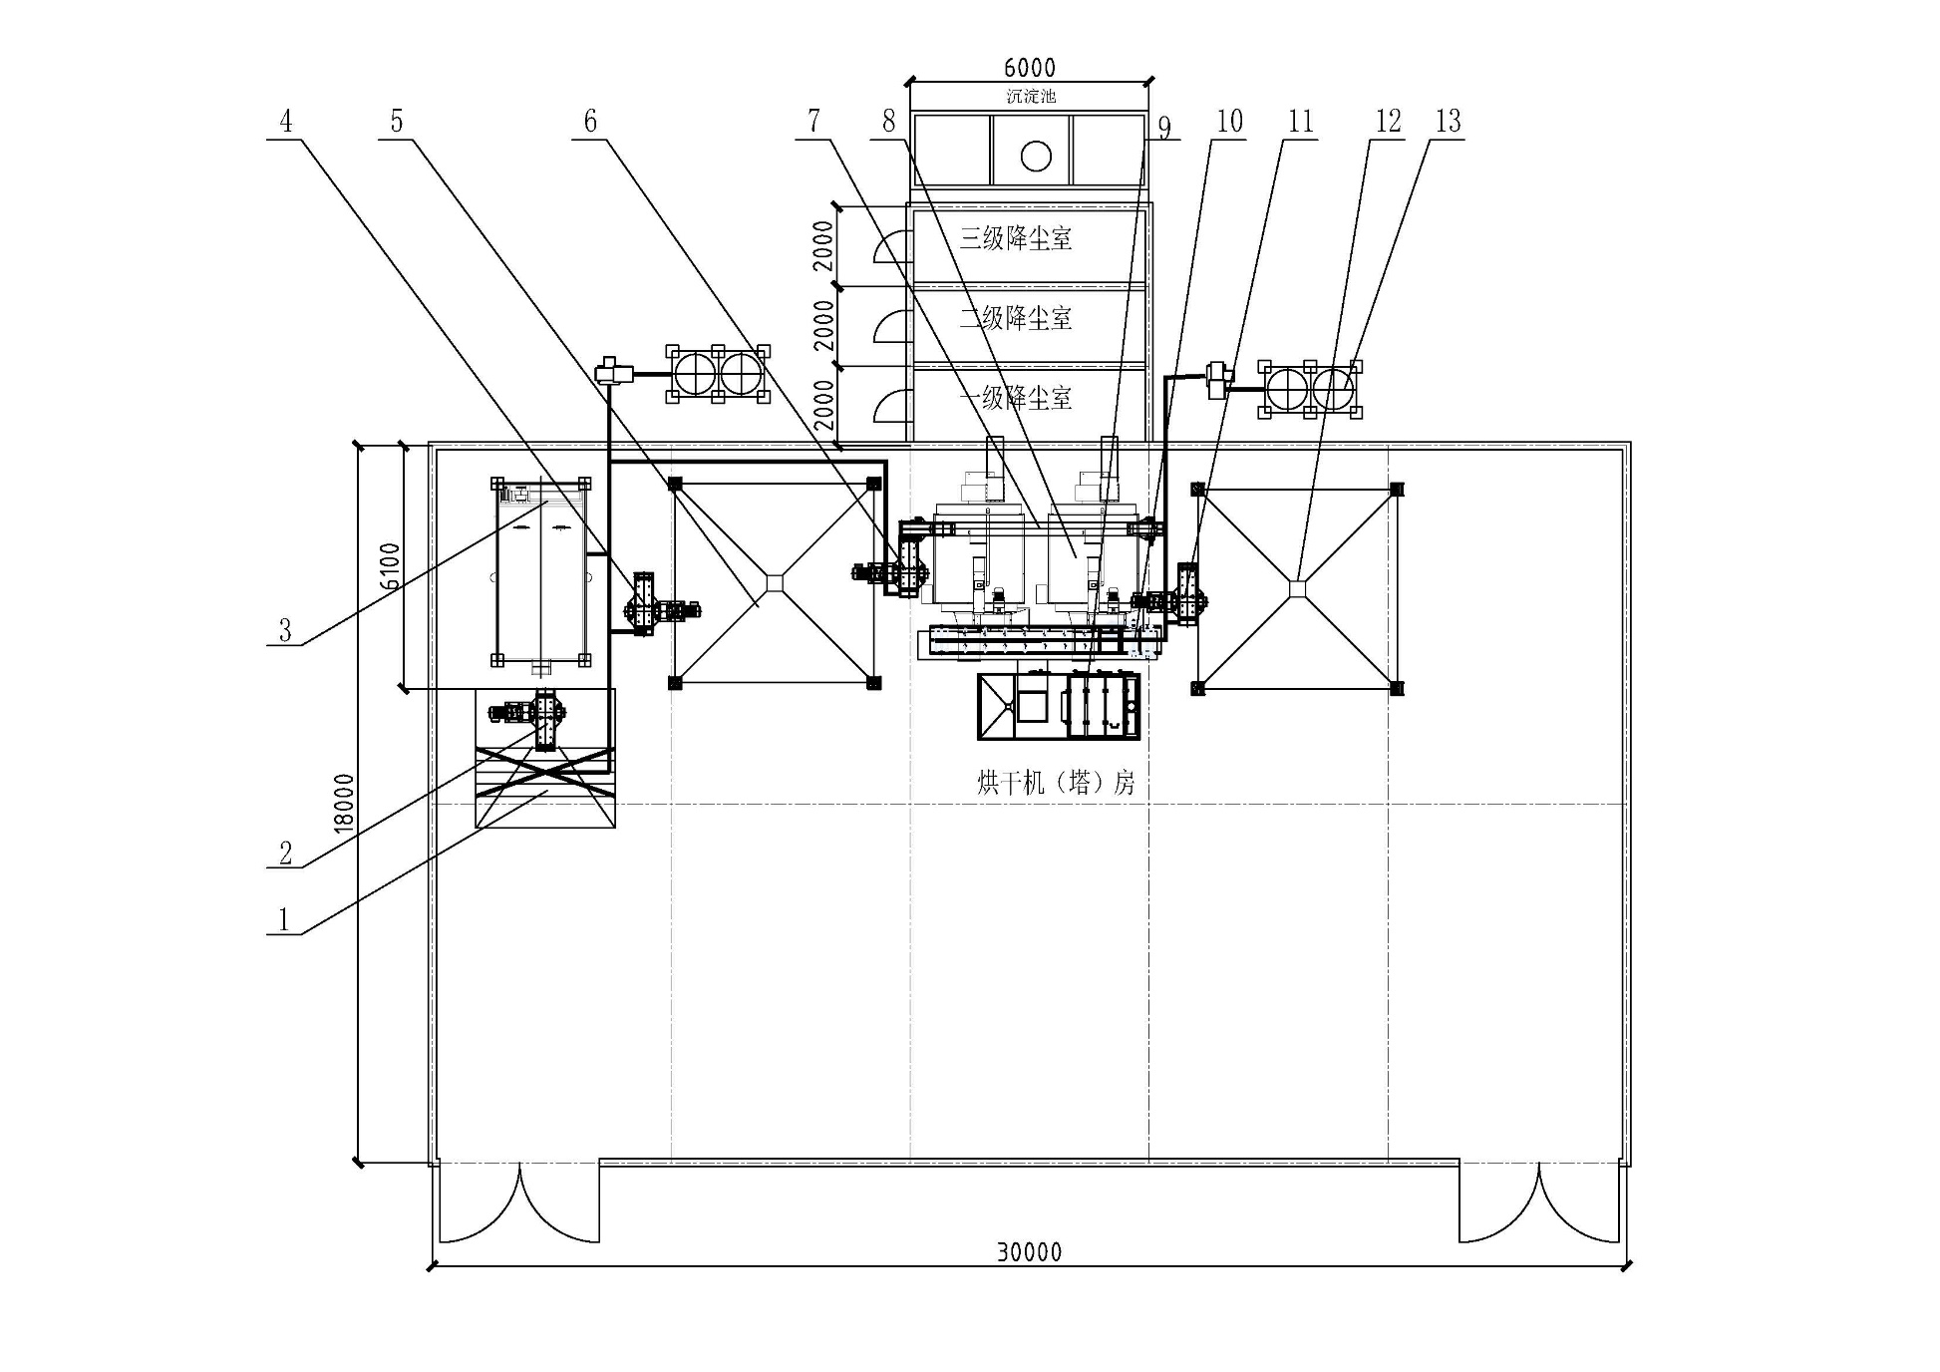

1. 卸粮斗 2. 1#提升机 3. 清选机 4. 2#提升机 5. 烘前仓 6. 3#提升机 7. 2#刮板机/皮带输送机

8. 循环式烘干机 9. 生物质热风炉 10. 3#刮板机/皮带输送机 11. 4#提升机 12. 烘后仓 13. 除尘设备及管网

**附图2 Ⅰ型稻谷烘干中心成套设备立面布置参考图**

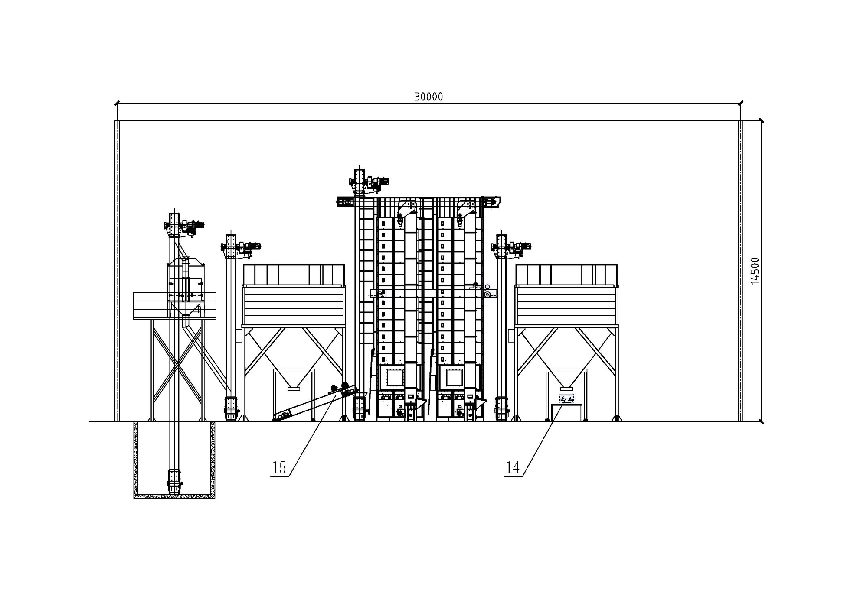

14. 4#刮板机/皮带输送机 15. 1#刮板机/皮带输送机

**附图3 Ⅰ型稻谷烘干中心成套设备侧面布置参考图**

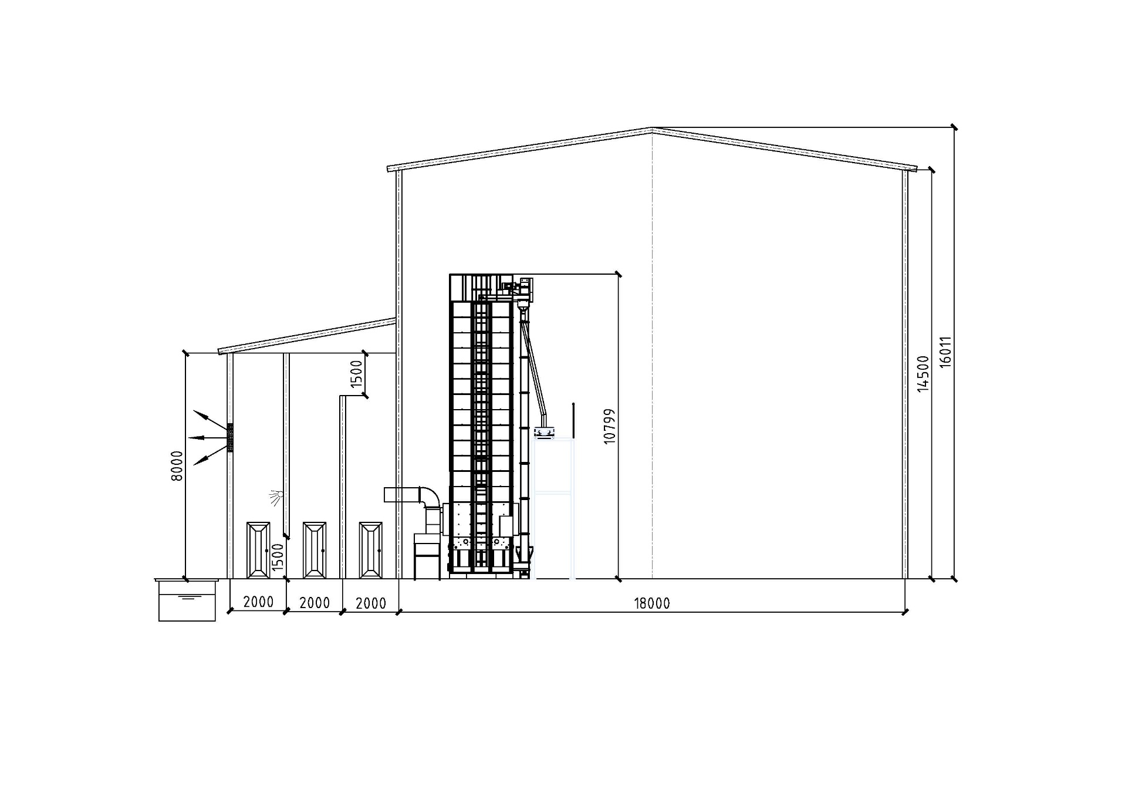

**附图4 Ⅱ型稻谷烘干中心成套设备平面布置参考图**

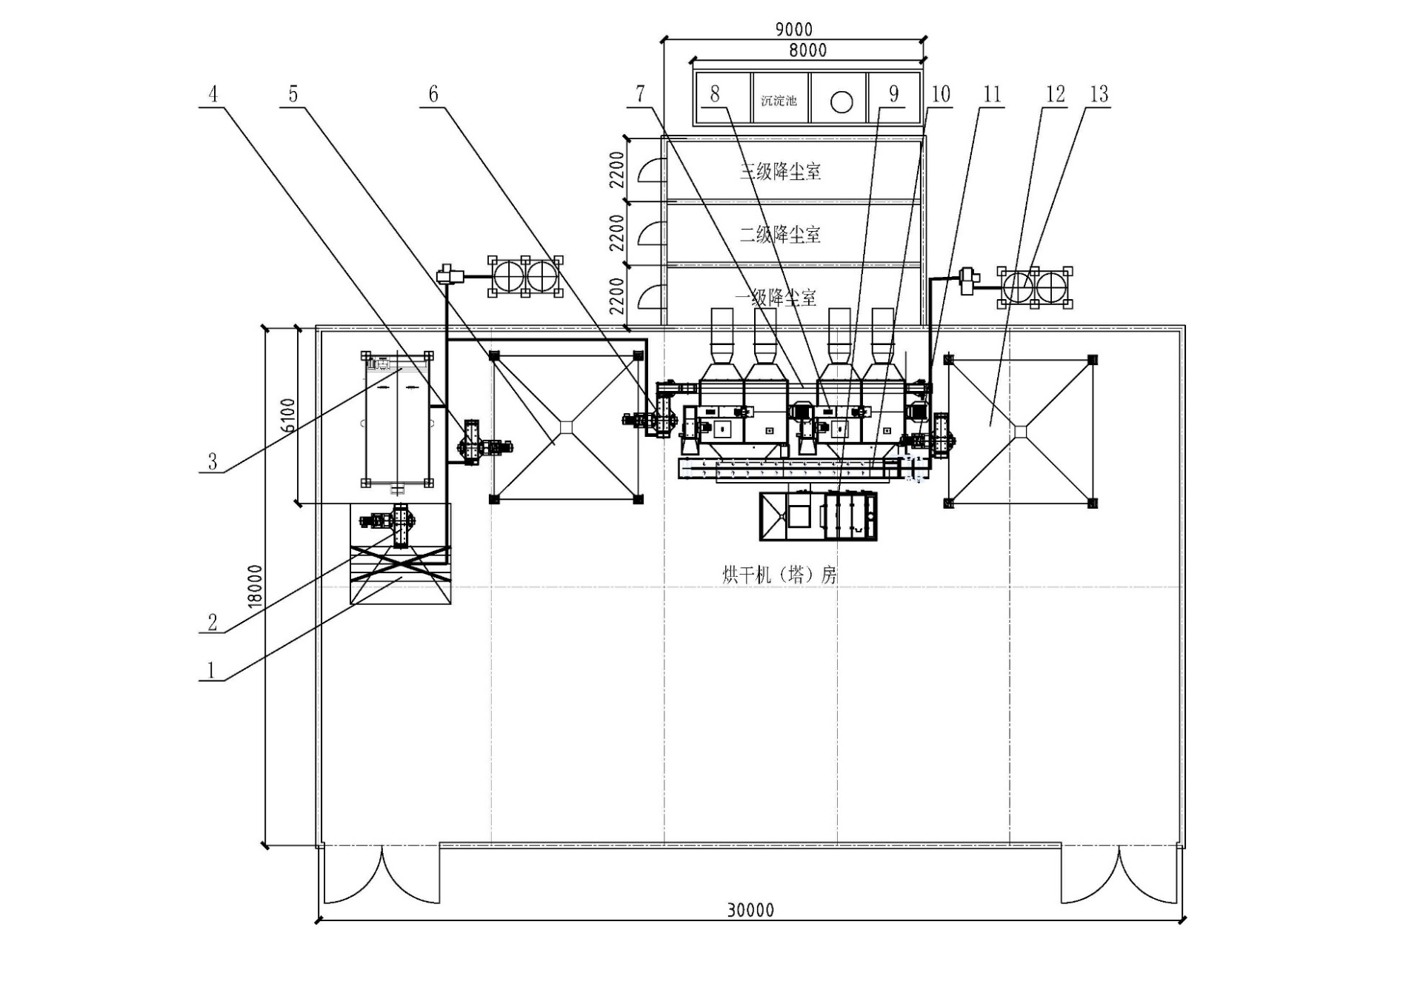

1. 卸粮斗 2. 1#提升机 3. 清选机 4. 2#提升机 5. 烘前仓 6. 3#提升机 7. 2#刮板机/皮带输送机

8. 循环式烘干机 9. 生物质热风炉 10. 3#刮板机/皮带输送机 11. 4#提升机 12. 烘后仓 13. 除尘设备及管网

**附图5 Ⅱ型稻谷烘干中心成套设备立面布置参考图**

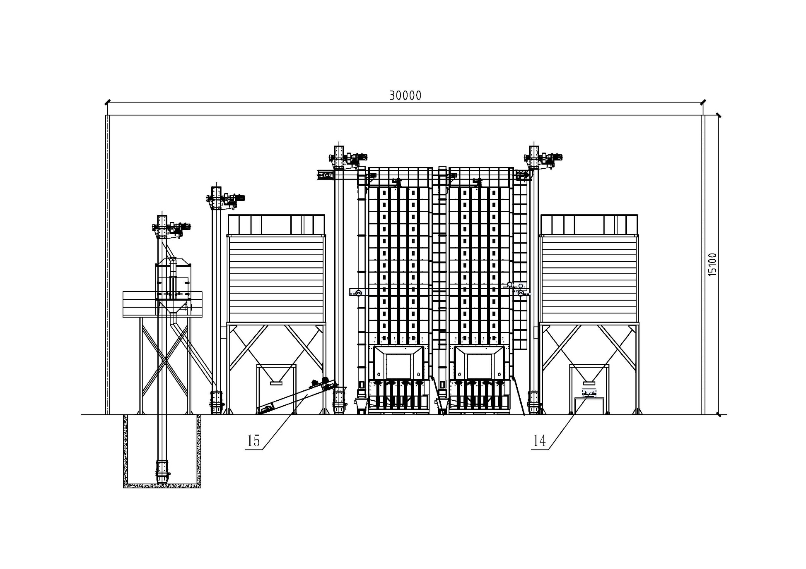

14. 4#刮板机/皮带输送机 15. 1#刮板机/皮带输送机

**附图6 Ⅱ型稻谷烘干中心成套设备侧面布置参考图**

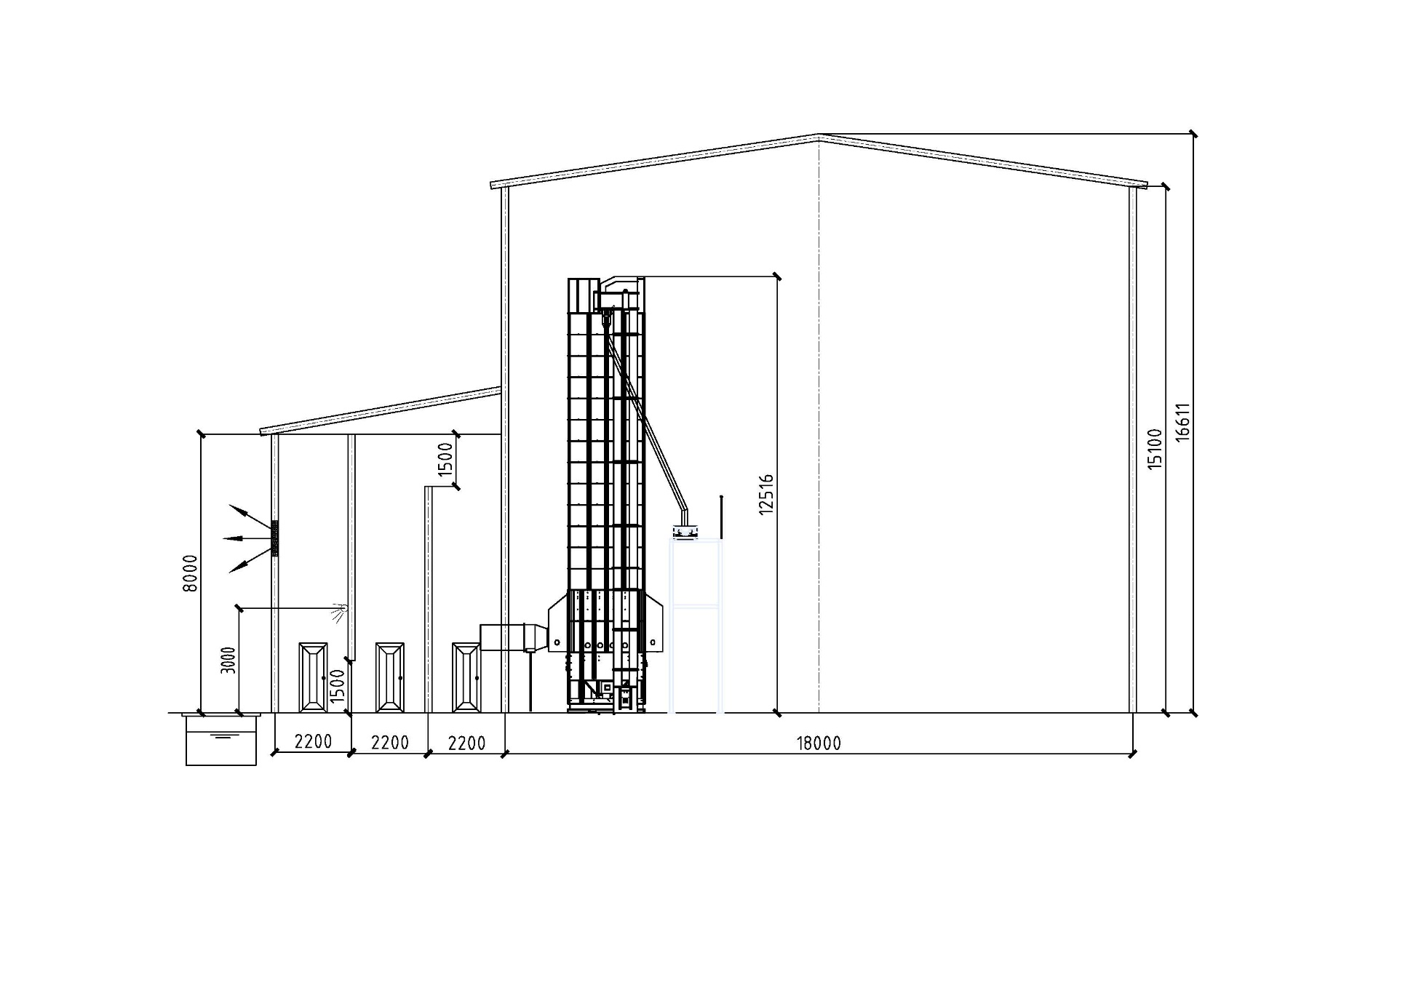

**附图7 Ⅲ型稻谷烘干中心成套设备平面布置参考图**

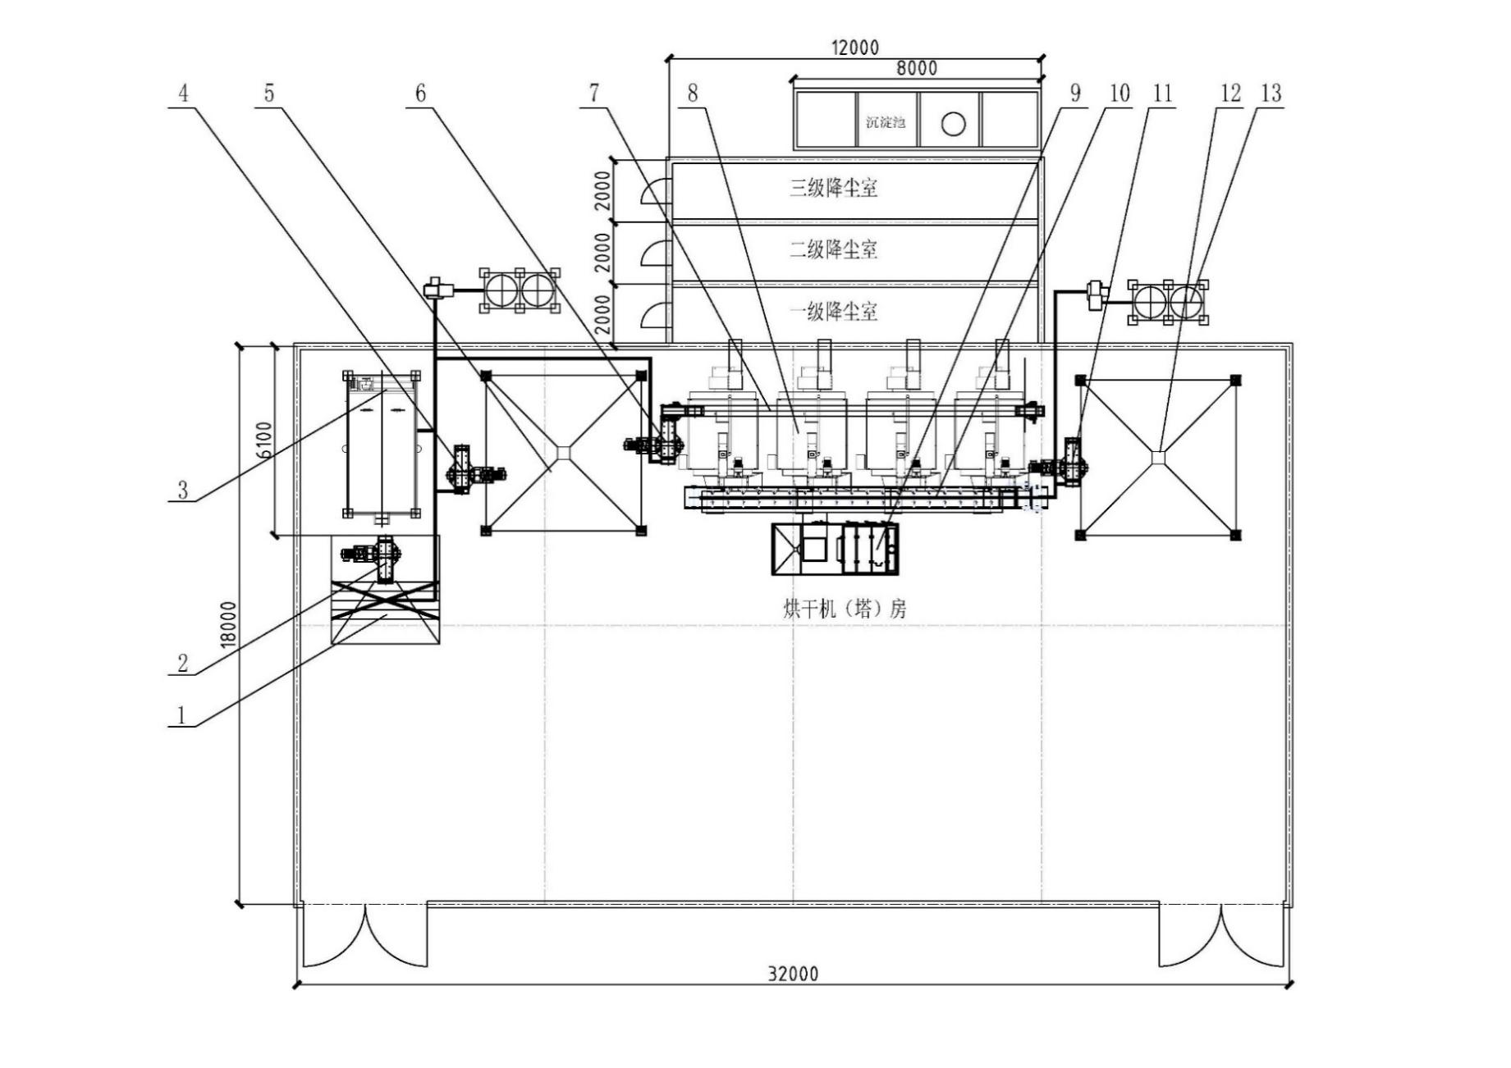

1. 卸粮斗 2. 1#提升机 3. 清选机 4. 2#提升机 5. 烘前仓 6. 3#提升机 7. 2#刮板机/皮带输送机

8. 循环式烘干机 9. 生物质热风炉 10. 3#刮板机/皮带输送机 11. 4#提升机 12. 烘后仓 13. 除尘设备及管网

**附图8 Ⅲ型稻谷烘干中心成套设备立面布置参考图**

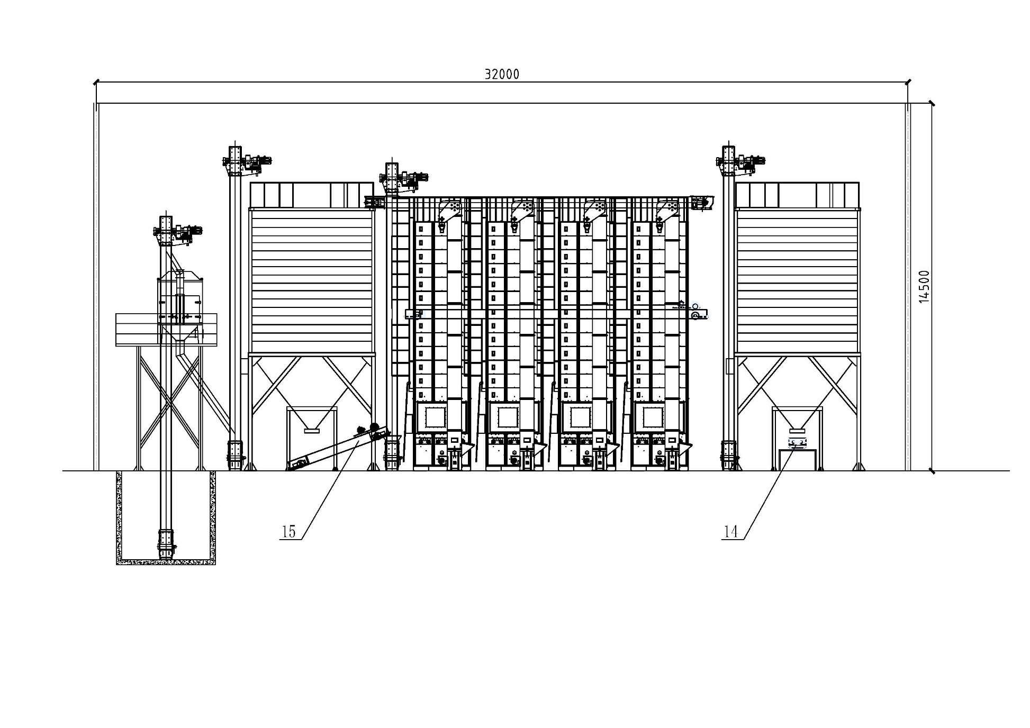

14. 4#刮板机/皮带输送机 15. 1#刮板机/皮带输送机

**附图9 Ⅲ型稻谷烘干中心成套设备侧面布置参考图**

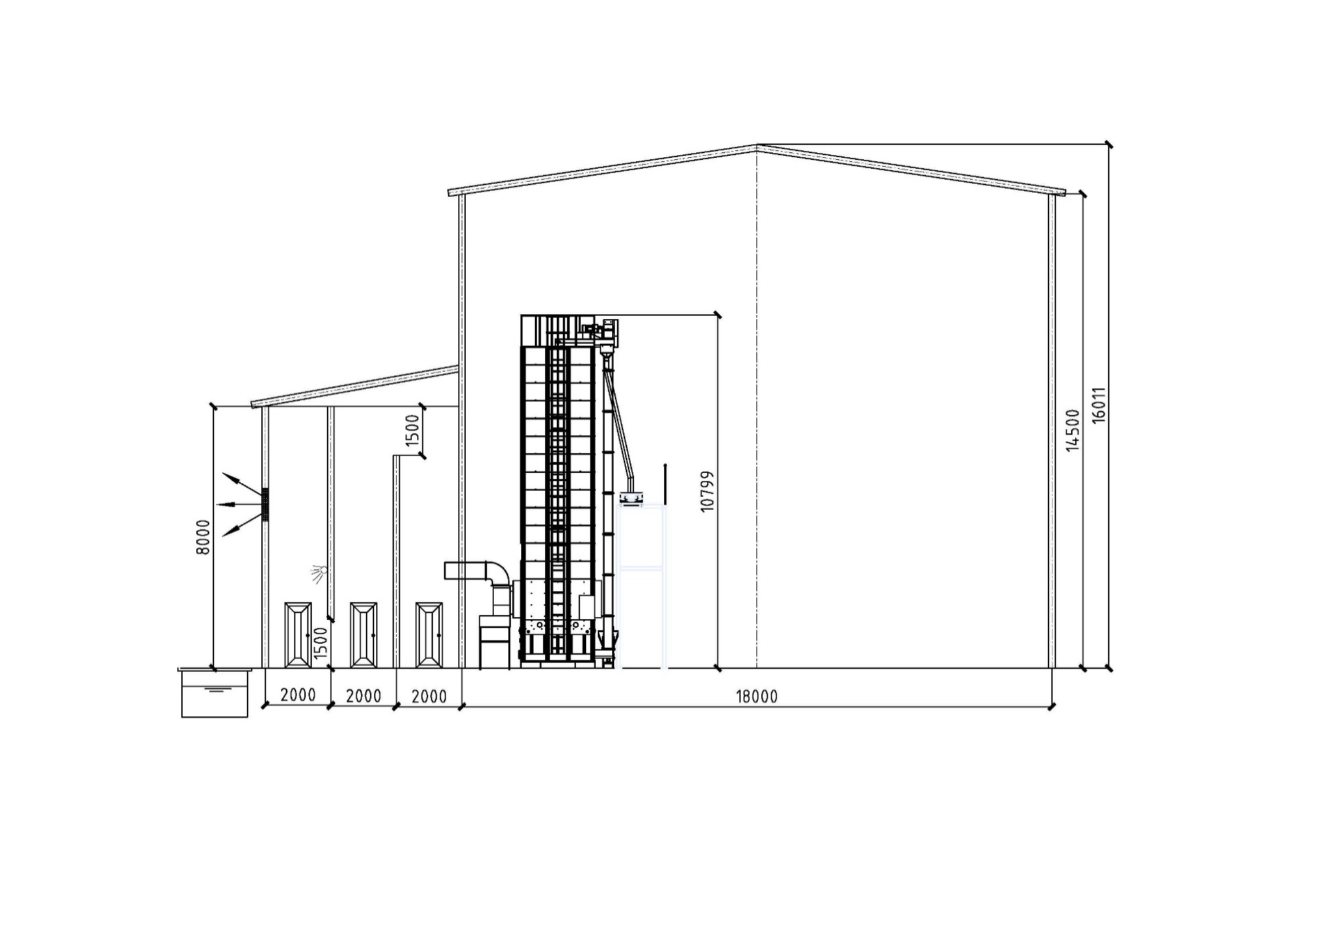

**附图10 Ⅳ型稻谷烘干中心成套设备平面布置参考图**

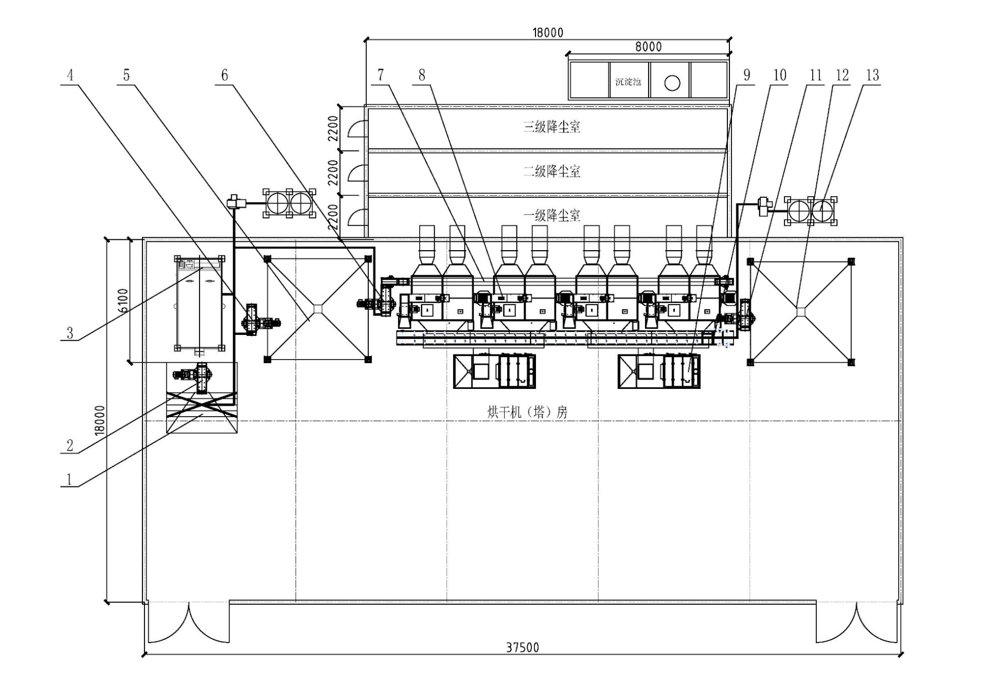

1. 卸粮斗 2. 1#提升机 3. 清选机 4. 2#提升机 5. 烘前仓 6. 3#提升机 7. 2#刮板机/皮带输送机

8. 循环式烘干机 9. 生物质热风炉 10. 3#刮板机/皮带输送机 11. 4#提升机 12. 烘后仓 13. 除尘设备及管网

**附图11 Ⅳ型稻谷烘干中心成套设备立面布置参考图**

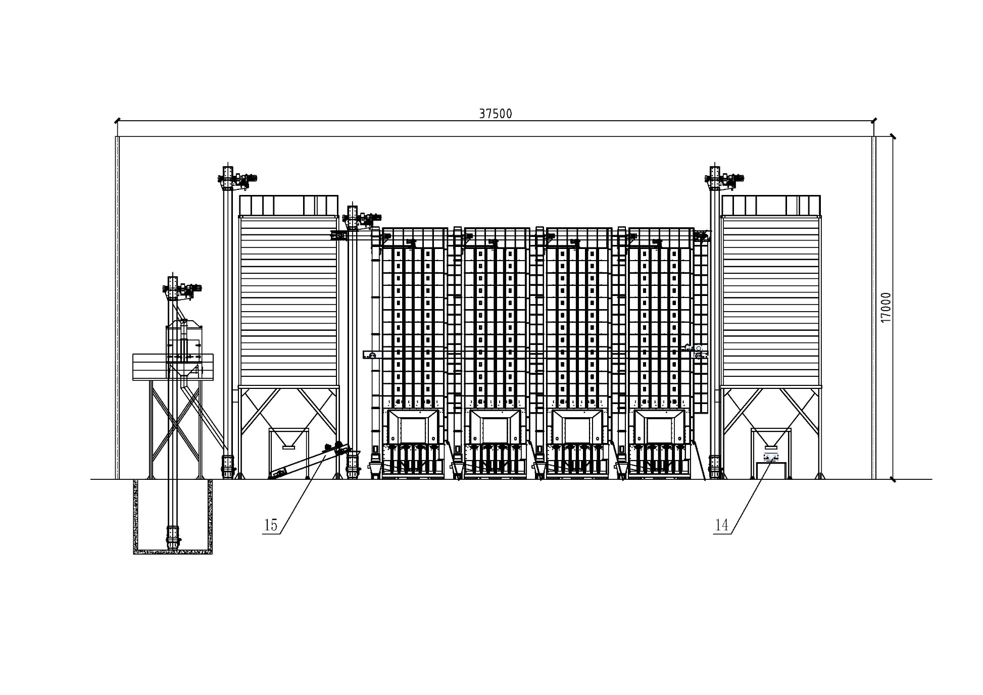

14. 4#刮板机/皮带输送机 15. 1#刮板机/皮带输送机

**附图12 Ⅳ型稻谷烘干中心成套设备侧面布置参考图**

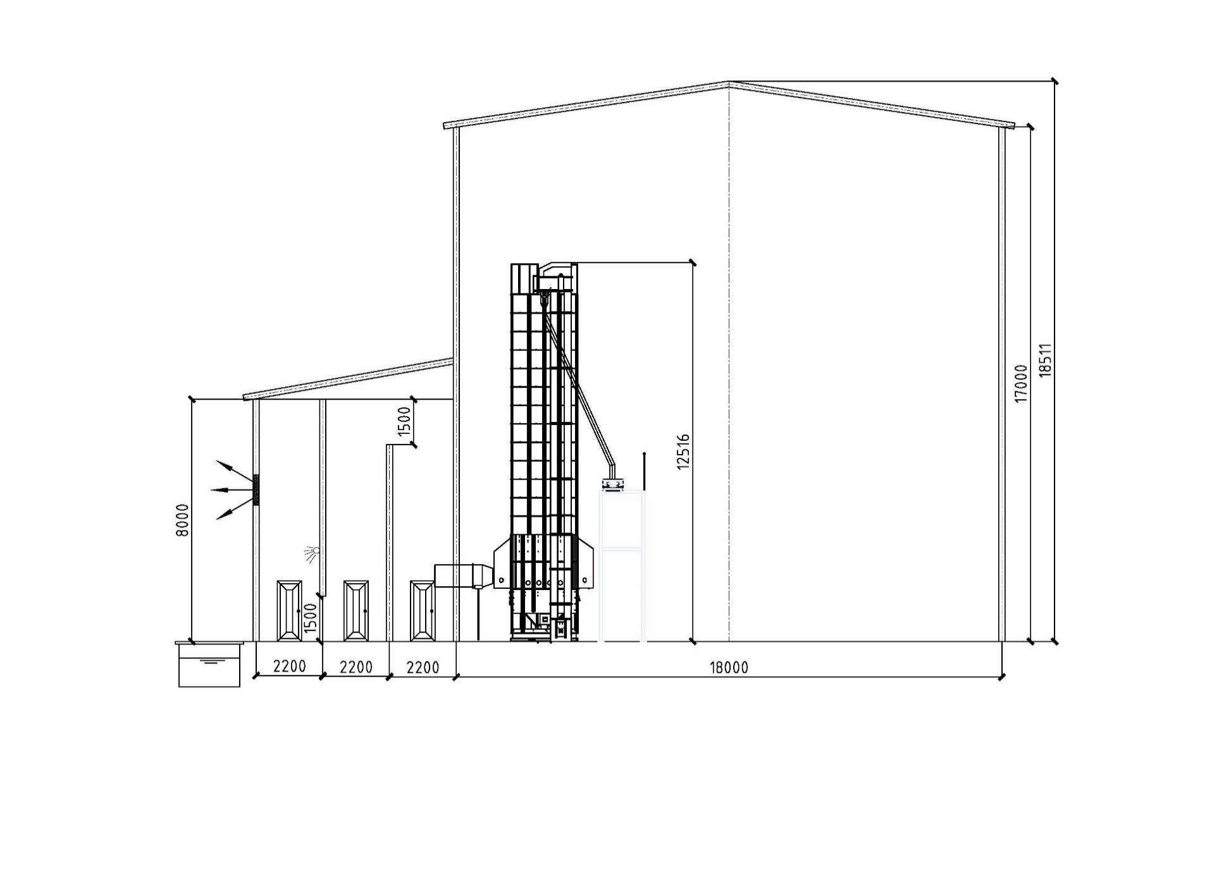

**附图13 Ⅴ型稻谷烘干中心成套设备平面布置参考图**

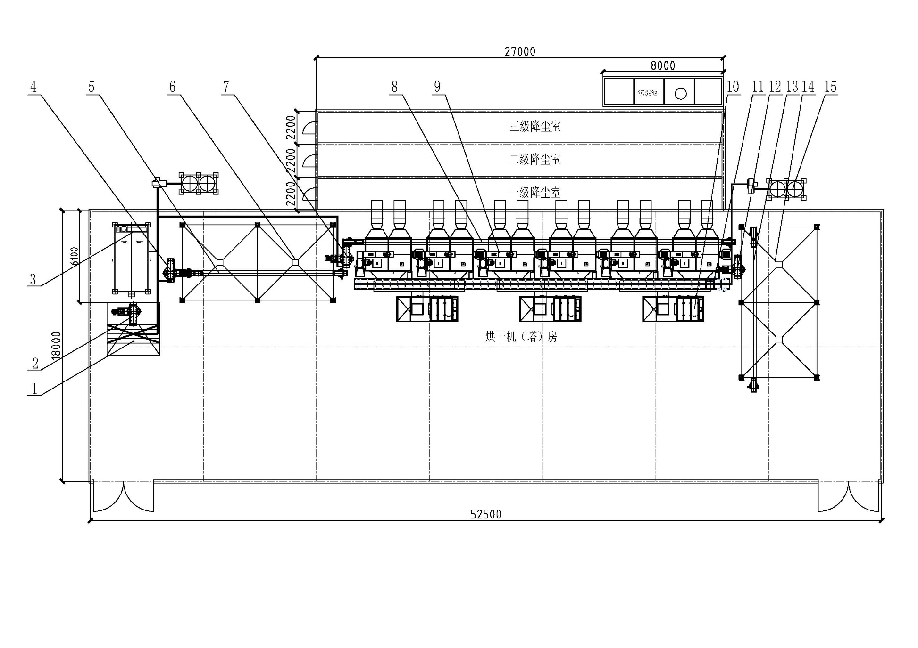

1. 卸粮斗 2. 1#提升机 3. 清选机 4. 2#提升机 5. 1#刮板机/皮带输送机 6. 烘前仓 7. 3#提升机 8. 3#刮板机/皮带输送机

9. 循环式烘干机 10. 生物质热风炉 11. 4#刮板机/皮带输送机 12. 4#提升机 13. 5#刮板机/皮带输送机 14. 烘后仓 15. 除尘设备及管网

**附图14 Ⅴ型稻谷烘干中心成套设备立面布置参考图**

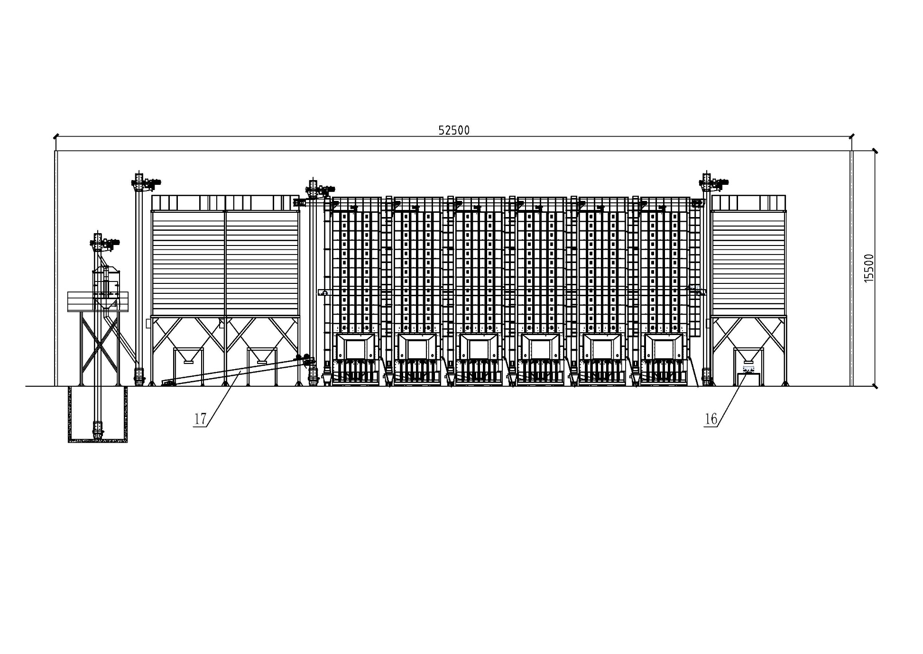

16. 6#刮板机/皮带输送机 17. 2#刮板机/皮带输送机

**附图15 Ⅴ型稻谷烘干中心成套设备侧面布置参考图**

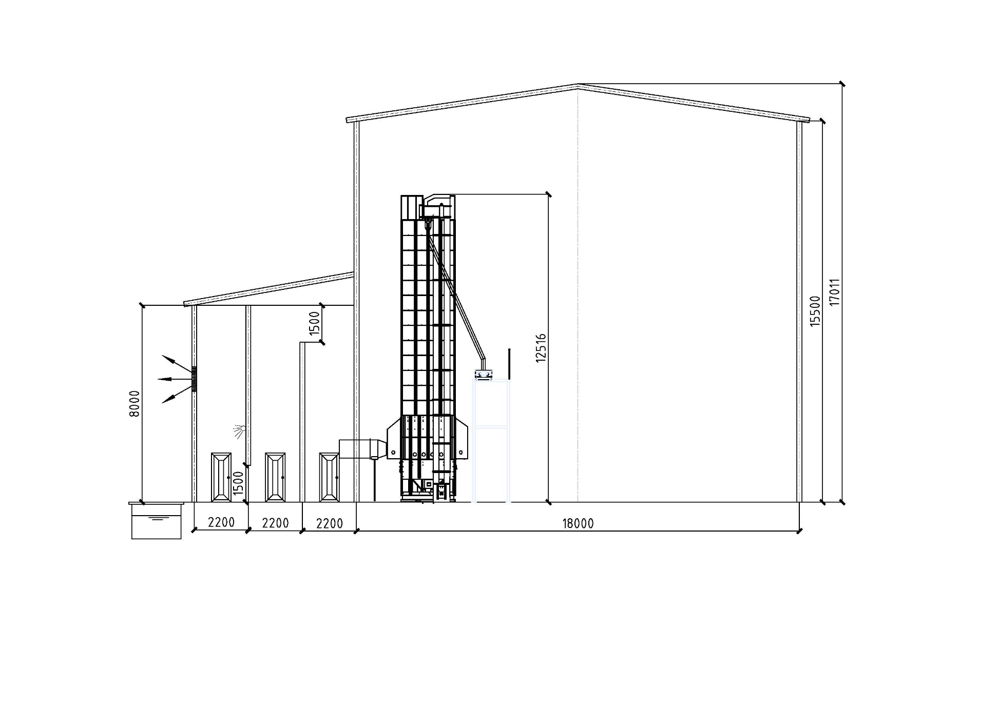

**附图16 Ⅵ型稻谷烘干中心成套设备平面布置参考图**

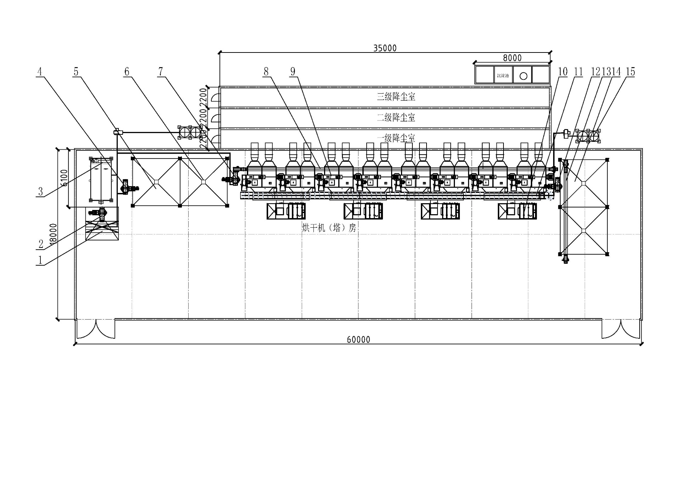

1. 卸粮斗 2. 1#提升机 3. 清选机 4. 2#提升机 5. 1#刮板机/皮带输送机 6. 烘前仓 7. 3#提升机 8. 3#刮板机/皮带输送机

9. 循环式烘干机 10. 生物质热风炉 11. 4#刮板机/皮带输送机 12. 4#提升机 13. 5#刮板机/皮带输送机 14. 烘后仓 15. 除尘设备及管网

**附图17 Ⅵ型稻谷烘干中心成套设备立面布置参考图**

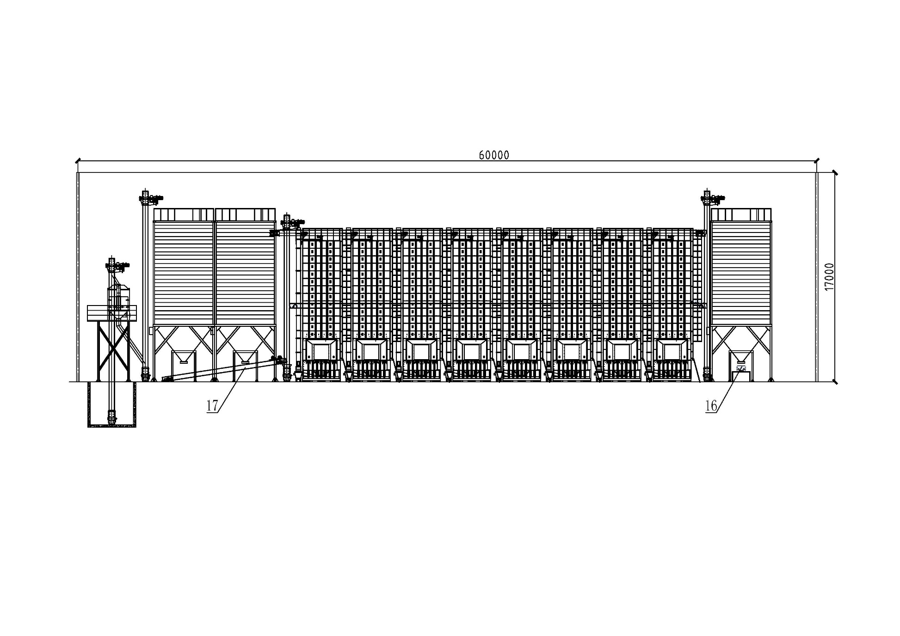

16. 6#刮板机/皮带输送机 17. 2#刮板机/皮带输送机

**附图18 Ⅵ型稻谷烘干中心成套设备侧面布置参考图**

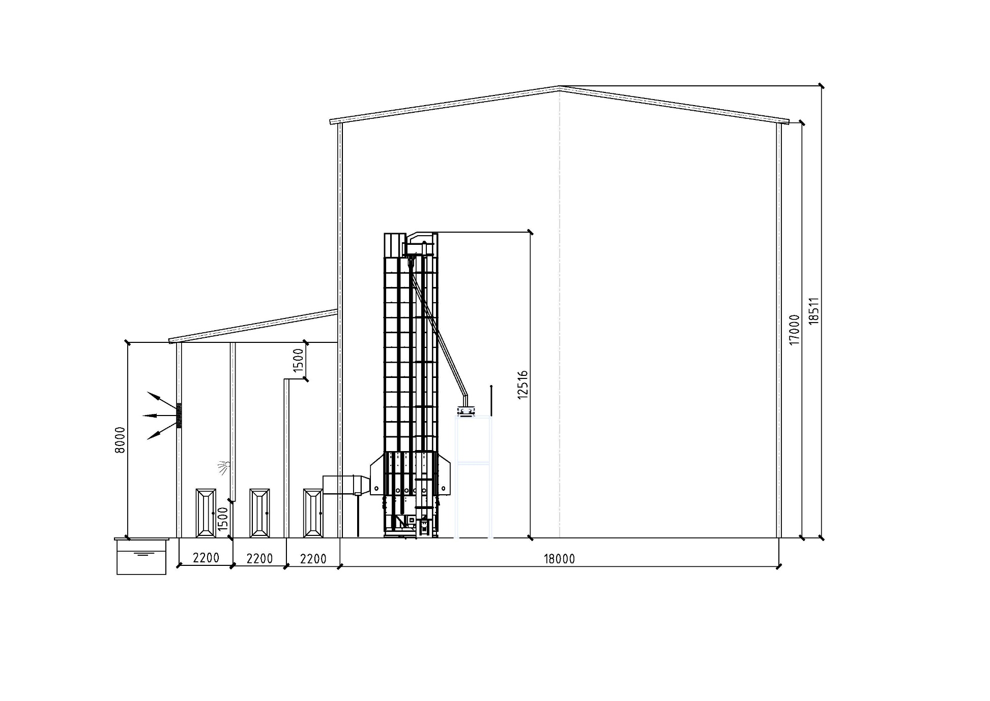

**附图19 Ⅶ型稻谷烘干中心成套设备平面布置参考图**

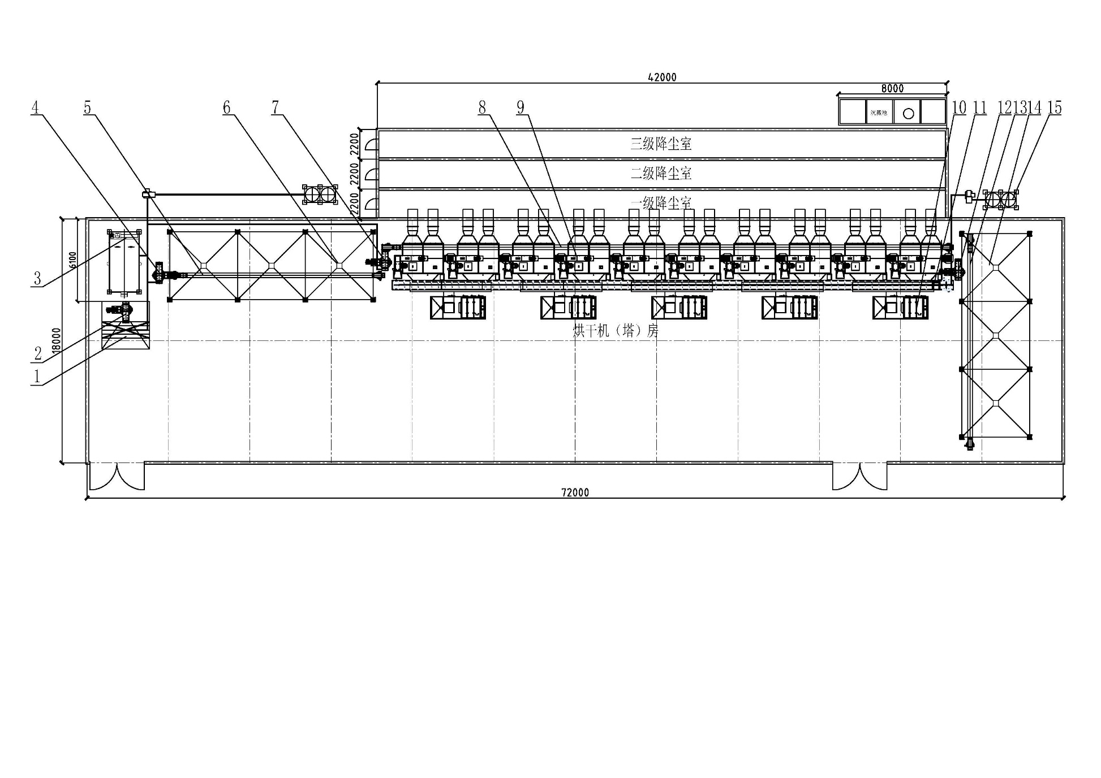

1. 卸粮斗 2. 1#提升机 3. 清选机 4. 2#提升机 5. 1#刮板机/皮带输送机 6. 烘前仓 7. 3#提升机 8. 4#刮板机/皮带输送机

9. 循环式烘干机 10. 生物质热风炉 11. 5#刮板机/皮带输送机 12. 4#提升机 13. 6#刮板机/皮带输送机 14. 烘后仓 15. 除尘设备及管网

**附图20 Ⅶ型稻谷烘干中心成套设备立面布置参考图**

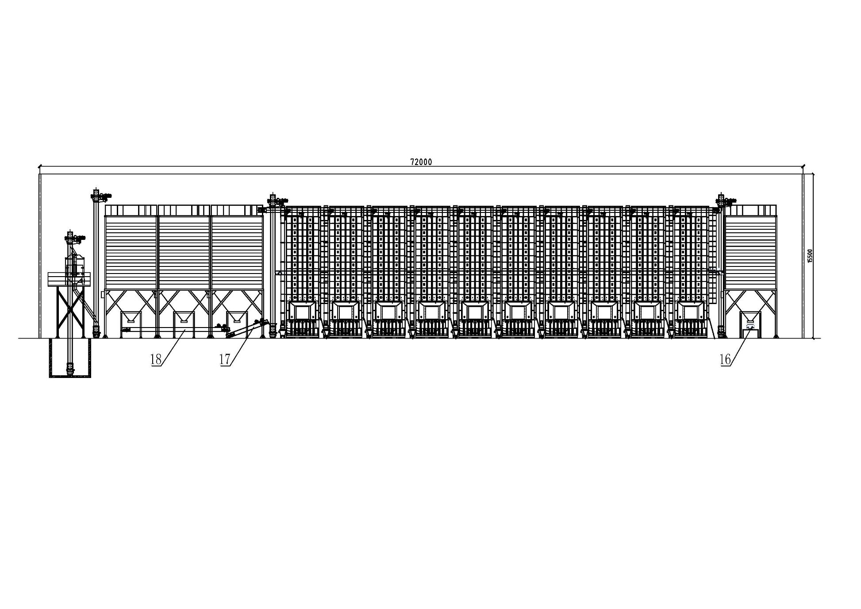

16. 7#刮板机/皮带输送机 17. 3#刮板机/皮带输送机 18. 2#刮板机/皮带输送机

**附图21 Ⅶ型稻谷烘干中心成套设备侧面布置参考图**

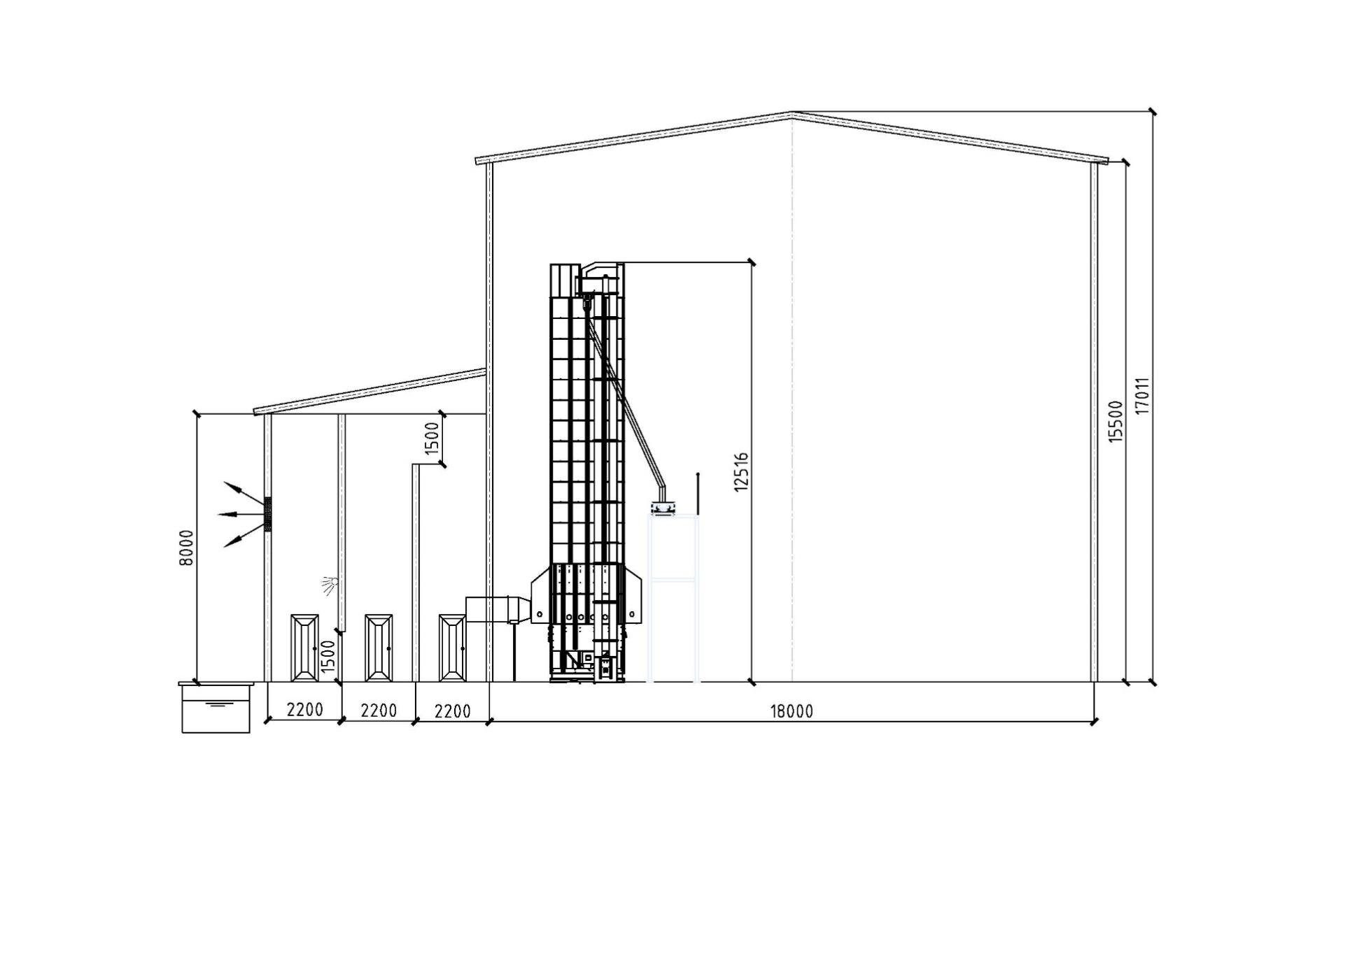

**附图22 Ⅴ型稻谷烘干中心成套设备平面布置参考图**

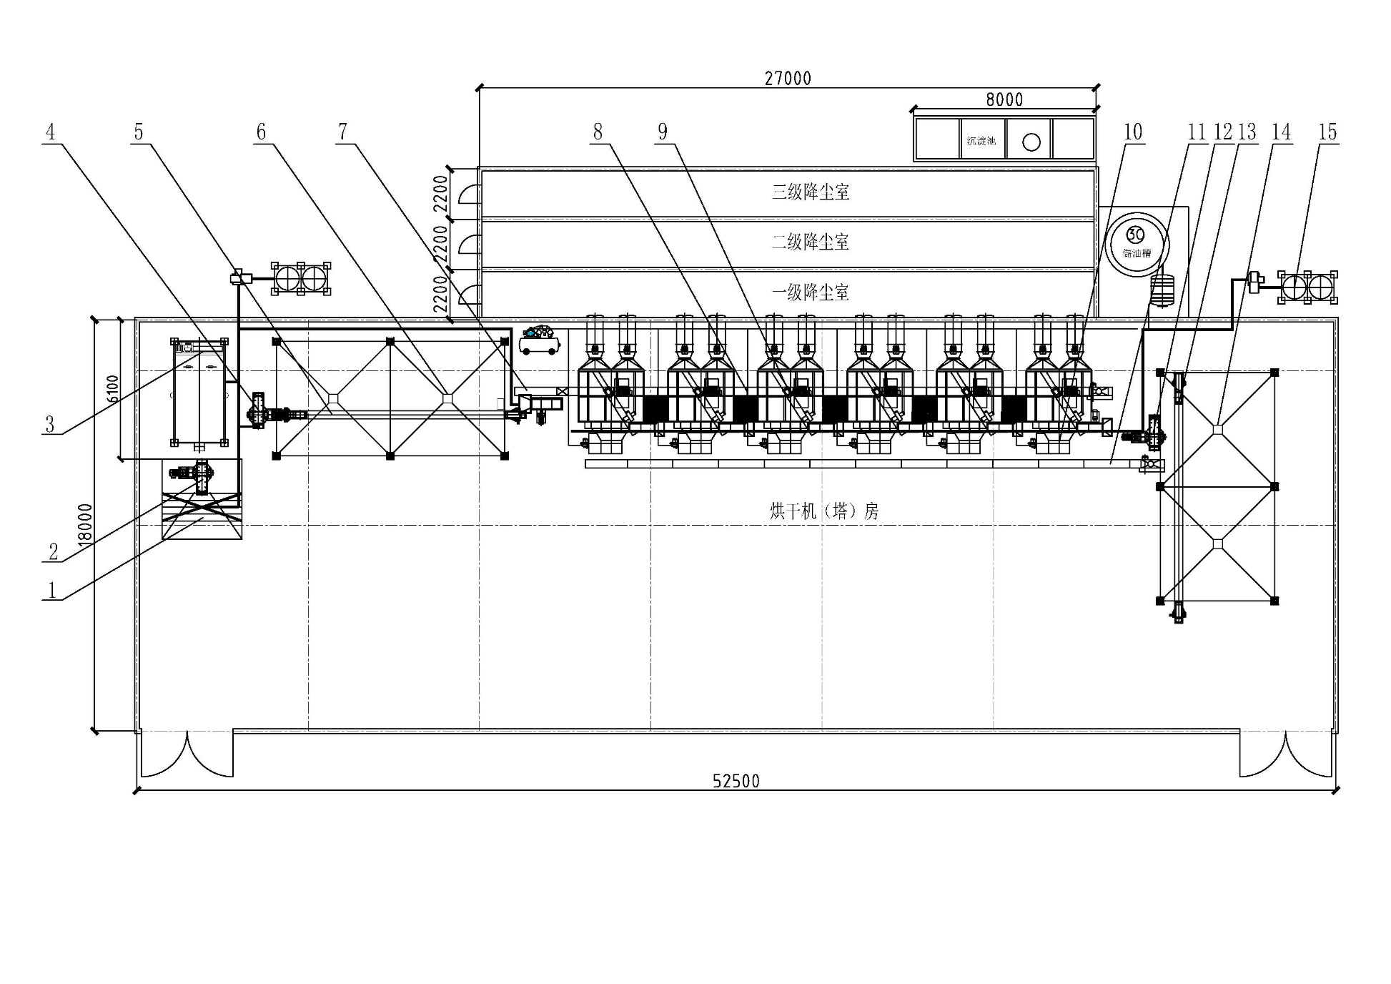

1. 卸粮斗 2. 1#提升机 3. 清选机 4. 2#提升机 5. 1#刮板机/皮带输送机 6. 烘前仓 7. 3#提升机 8. 3#刮板机/皮带输送机

9. 循环式烘干机 10. 燃油/燃气热风炉 11. 4#刮板机/皮带输送机 12. 4#提升机 13. 5#刮板机/皮带输送机 14.烘后仓 15. 除尘设备及管网

**附图23 Ⅴ型稻谷烘干中心成套设备立面布置参考图**

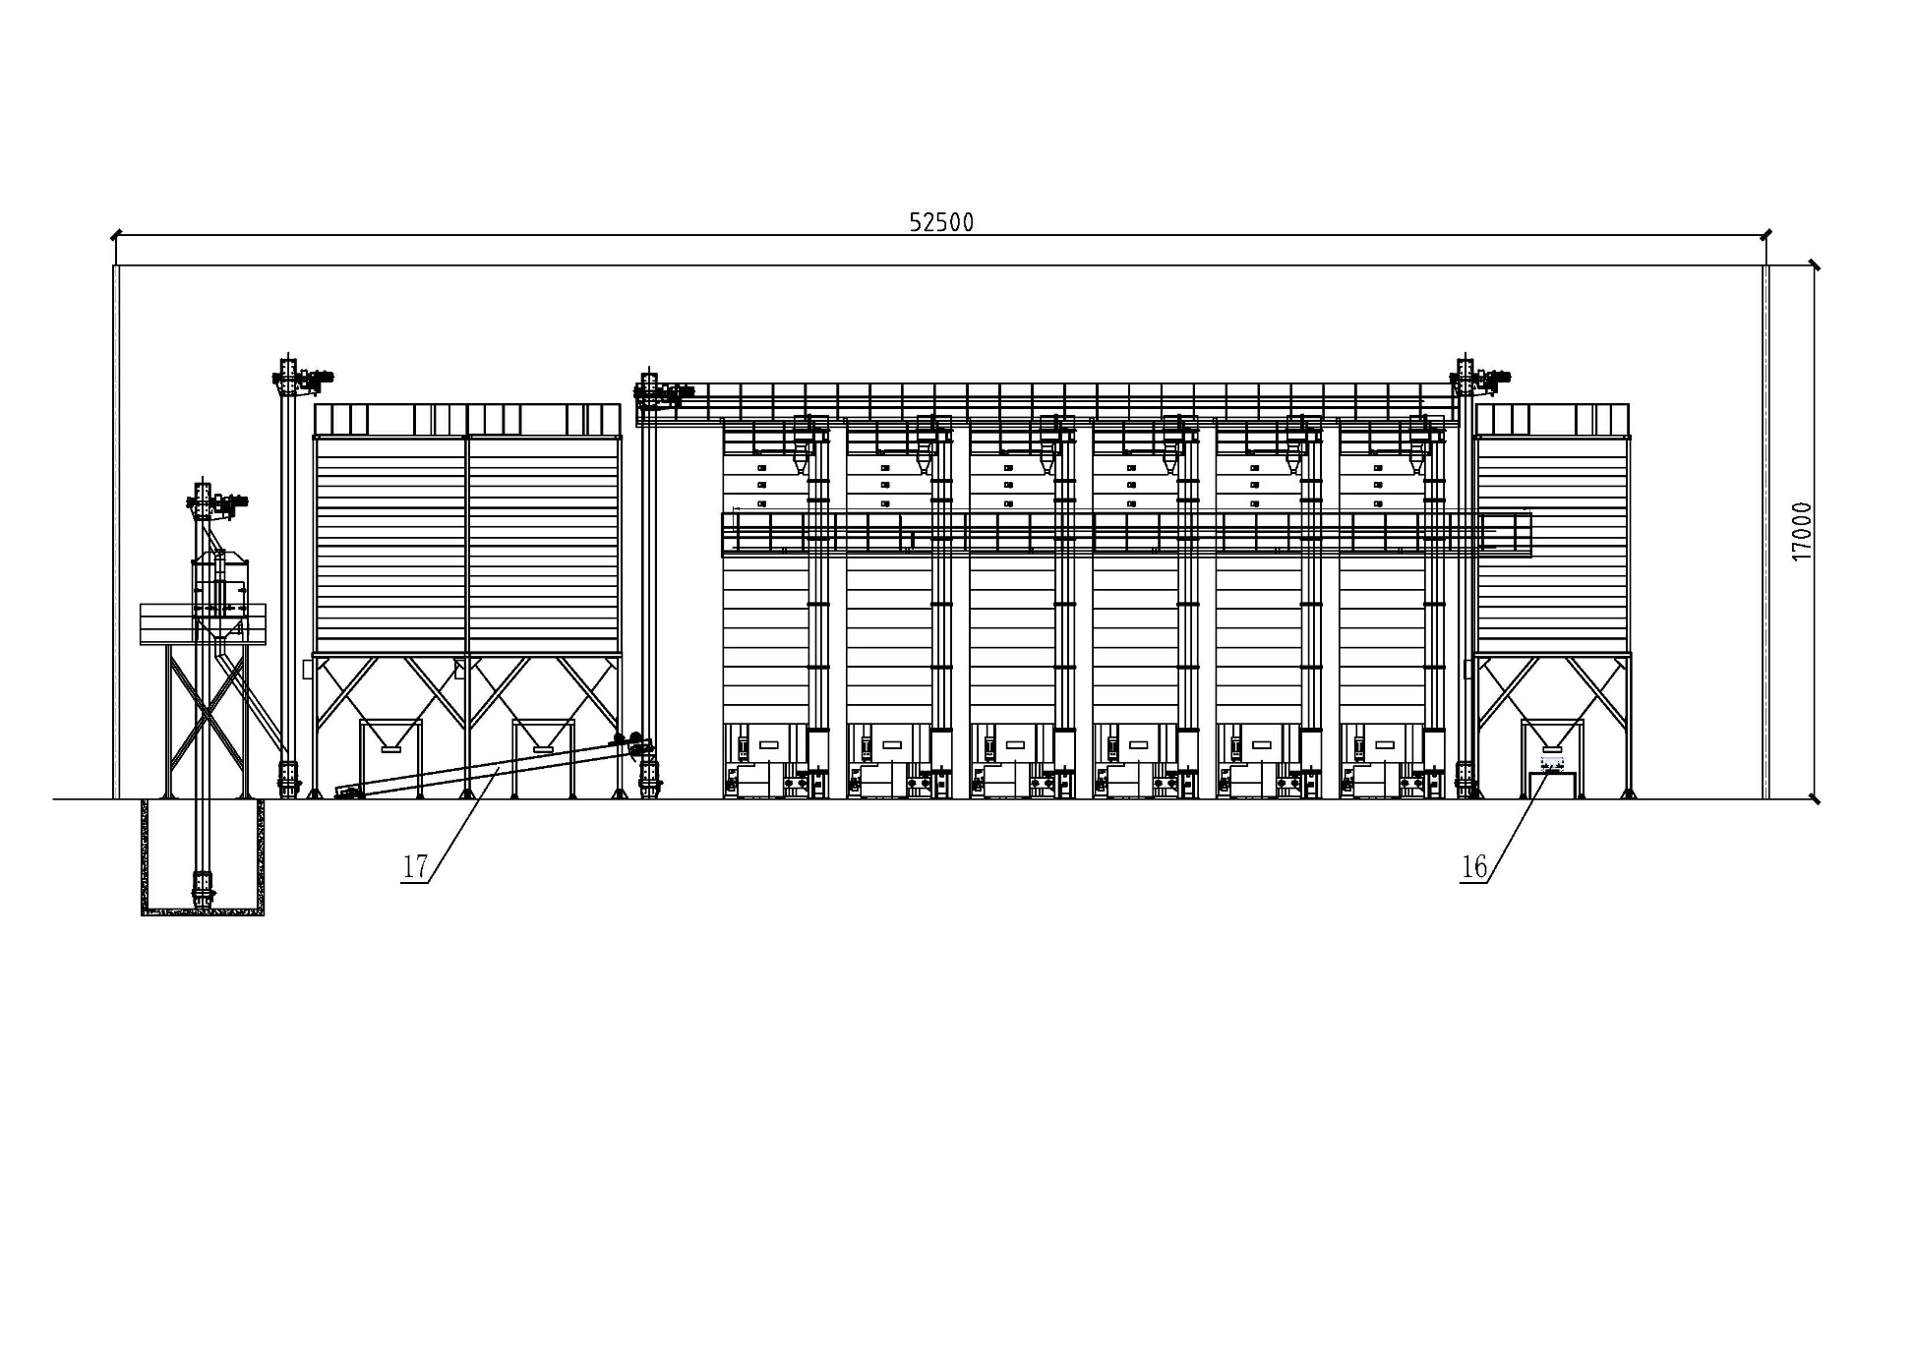

16. 6#刮板机/皮带输送机 17. 2#刮板机/皮带输送机

**附图24 Ⅴ型稻谷烘干中心成套设备侧面布置参考图**

